396385  Воронежская область, Репьёвский район,  село Краснолипье  площадь Ленина, д.2 | Тел. (47374) 33-3-01  e-mail: krsosh2007 @yandex.ru  www: http:// krlip.voronezhaschool.ru

Публичный отчет
МБОУ «Краснолипьевская школа»
за 2020-2021 учебный год
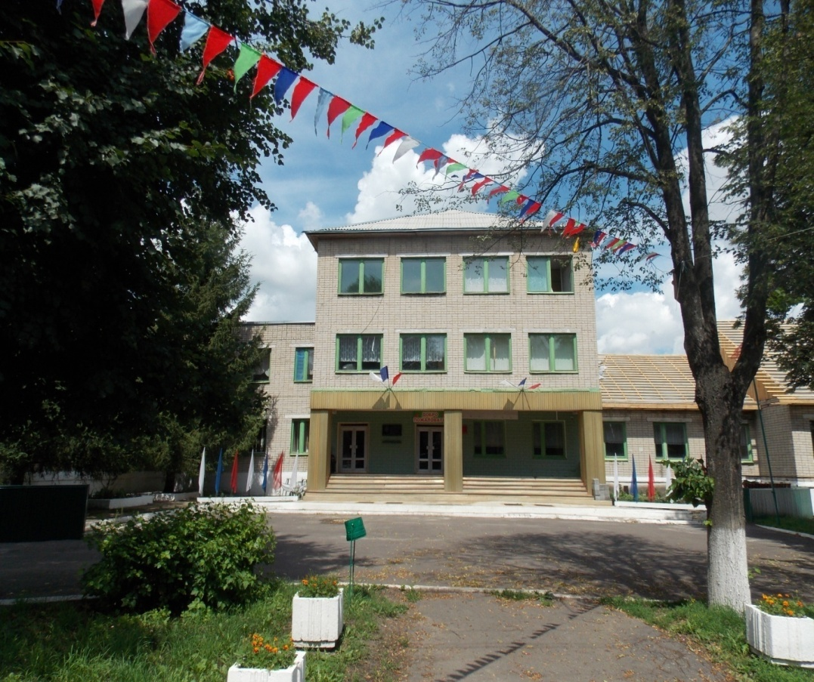

Отчет содержит информацию об основных результатах деятельности образовательного учреждения. Представленный публичный отчет МБОУ «Краснолипьевская школа» подготовлен на основе анализа учебно-воспитательной работы образовательного учреждения за 2020/2021 учебный год и содержит информацию об основных направлениях работы школы, иллюстрирует достигнутый уровень качества предоставляемых образовательных услуг, а также характеризует основные проблемы и перспективы развития учреждения.
Отчет подготовлен в соответствии с ФЗ "Об образовании в Российской Федерации".
Публичный отчет призван способствовать улучшению качества информирования всех
заинтересованных в работе школы сторон, повышению взаимопонимания на основе
получения и использования информации, подтвержденной фактами и примерами
из практики.
ОБЩИЕ СВЕДЕНИЯ ОБ ОБЩЕОБРАЗОВАТЕЛЬНОЙ ОРГАНИЗАЦИИ
Общая характеристика учреждения
Организационно-правовая форма Учреждения
некоммерческая организация – учреждение образования.
Статус Учреждения – муниципальное учреждение образования.
Тип муниципального учреждения – бюджетное.
Тип образовательного Учреждения: общеобразовательное учреждение.
Вид образовательного Учреждения: средняя общеобразовательная школа

Полное наименование образовательной организации в соответствии с уставом: Муниципальное бюджетное общеобразовательное учреждение Репьёвского муниципального района Воронежской области «Краснолипьевская средняя общеобразовательная школа»
Учредитель (учредители): Репьёвский муниципальный район Воронежской области

Место нахождения (юридический адрес) организации в соответствии с уставом: 396385
Воронежская область, Репьёвский район,с. Краснолипье, пл.Ленина,2
Места осуществления образовательной деятельности в соответствии с лицензией на право осуществления образовательной деятельности: Воронежская область, Репьёвский район,с. Краснолипье, пл.Ленина,2

Сведения о наличии лицензии на право осуществления образовательной деятельности и свидетельства о государственной аккредитации:
№ п/п | Вид документа | Серия и № бланка документа | Регистрационный номер и дата выдачи | Орган, выдавший документ | Срок окончания действия документа
1. | Документ, подтверждающий наличие лицензии на право осуществления образовательной деятельности | 36ЛО1 №0000885  Приложение 36ПО1 №0001780 | ДЛ-1079  16.05.2017г | Департамент образования, науки и молодежной политики Воронежской области | бессрочно

№ п/п | Вид документа | Серия и № бланка документа | Регистрационный номер и дата выдачи | Орган, выдавший документ | Срок окончания действия документа
2. | Свидетельство о государственной аккредитации | 36 А01 № 0000149  Приложение: 36А01 № 0000174 | Д-2722  30.05.2017г. | Департамент образования, науки и молодежной политики Воронежской области | 30.03.2024г.

о должностных лицах образовательной организации:
№ п/п | Должностные лица | Наименование должности | Фамилия, имя, отчество | Контактный телефон
1. | Руководитель | И.о.директора ОУ | Дубровских Галина Алексеевна | 8/47374/33-3-01

Адрес школьного сайта : http:// www.krlip.voronezhschool.ru
Телефон, факс образовательной организации 8(47374)333-3-01 – директор
Адрес электронной почты krsosh2007@yandex.ru
Структура управления ОУ, его органов самоуправления
В своей работе школа руководствуется Законом РФ «Об образовании», Конвенцией о правах ребенка, Уставом школы, договором с учредителем, методическими письмами и рекомендациями отдела по образованию администрации Репьёвского муниципального района. А также, локальными актами и внутренними приказами, в которых определен круг регулируемых вопросов о правах и обязанностях участников образовательного процесса. Школа обеспечивает общедоступность и бесплатность дошкольного, начального общего, основного общего и среднего общего образования, индивидуальное обучение на дому учащимся, имеющим медицинские заключения.
Миссия МБОУ «Краснолипьевская школа»:
создание пространства широких возможностей на всех уровнях общего образования для каждого обучающегося с учетом различий их склонностей и способностей, воспитание мыслящих, всесторонне развитых, духовно и физически здоровых молодых людей, раскрытие и развитие их индивидуальных способностей и дарований:
- ориентация на высокие индивидуальные результаты образования каждого через планируемое взаимодействие всех субъектов;
- обеспечение успешности выбора обучающимися школы образовательной траектории, ориентация его профессиональных качеств;
- формирование интеллектуально развитой личности, нацеленной на жизнедеятельность в информационно насыщенном мире, меняющейся социокультурной среде.

Цель образовательной деятельности педагогического коллектива:
- создание необходимых условий для гарантированного получения каждым выпускником конкурентоспособного образования;
- обеспечение высокого уровня знаний;
- формирование гражданских и нравственных качеств личности.
Задачи:
1. Обеспечить планируемые результаты по достижению целевых установок и компетенций, определяемых личностными, семейными, общественными, государственными потребностями и возможностями обучающихся на уровне требований ФГОС.
2. Обеспечить усвоение обучающимися образовательных программ обучения.
3. Гарантировать преемственность образовательных программ всех уровней образования.
4. Создать оптимальные условия для овладения ключевыми компетентностями, адаптации обучающихся к жизни в обществе, осознанного выбора и последующего освоения профессиональных образовательных программ.
5. Сформировать основы умения учиться и способности к организации своей деятельности: принимать, сохранять цели и следовать им в учебной деятельности, планировать свою деятельность, осуществлять ее контроль и оценку, взаимодействовать с педагогом и сверстниками в учебном процессе.
6. Реализовать комплексный подход к созданию здоровьеразвивающей среды.
7. Сформировать позитивную мотивацию и устойчивый интерес обучающихся к учебной деятельности.
Управление школой осуществляется на основе принципов демократии, гласности, государственно-общественного характера управления и строится на сочетании принципов единоначалия и самоуправления.
И.о.директора школы- Дубровских Г.А.
И.о.заместителя директора по учебно-воспитательной работе –Никитина Т.А.
И.о.заместитель директора по учебно-воспитательной работе-Миляева С.А.
Социальный педагог- Аралова Н.В.
Председатель профкома- Рыжкова Е.В.
Режим работы школы

Обучаются в первую смену | 1-11 классы
Начало учебных занятий | 08:30
Продолжительность уроков в 1-х классах  Продолжительность уроков во 2-11 классах | 40 минут  45 минут
Продолжительность учебной недели в 1-11 классах | Пятидневная учебная неделя
Продолжительность учебного года в 1 классах | 33 учебные недели
Продолжительность учебного года во 2-4 классах | 34 учебные недели
Продолжительность учебного года в 9,11 классах | 34 учебные недели
Продолжительность учебного года 5-8,10 классах | 35-учебных недель
Продолжительность каникул:
§ осенние | 10 календарных дней
§ зимние | 12 календарных дней
§ весенние | 8 календарных дней
летние 1 классы | С 24.05 по 31.08
2-8,10 классы | С 31.05 по 31.08
Промежуточная аттестация на I и II уровнях обучения проводится по четвертям, на III уровне по полугодиям.
В школу принимаются дети, проживающие в микрорайонах Краснолипьевского, Новосолдатского сельских поселений, а также дети из соседнего села Россошки, в соответствии с заявлениями родителей (законных представителей).
В соответствии с Уставом школа зарегистрирована как муниципальное бюджетное общеобразовательное учреждение Репьёвского муниципального района Воронежской области «Краснолипьевская средняя общеобразовательная школа». В состав общеобразовательной организации входят: структурное подразделение основного общего образования, детский сад «Радуга», детский сад «Родничок» – структурные подразделения.
В законе «Об образовании в Российской Федерации» (ст.34 гл.35) о библиотечном деле следует, что библиотеке, как социальному учреждению, присущи три социальные функции: информационная, культурная и образовательная.
Цели библиотеки МБОУ «Краснолипьевская школа» соотносятся с целями общеобразовательного учреждения: формирование общей культуры личности обучающихся на основе усвоения обязательного минимума содержания общеобразовательных программ, государственных стандартов их адаптация к жизни в обществе, создание основы для осознанного выбора и последующего освоения профессиональных образовательных программ, воспитание гражданственности, трудолюбия, уважения к правам и свободам человека, любви к окружающей природе, Родине, семье, формирование здорового образа жизни.
В течение 2020-2021 учебного года деятельность школьной библиотеки строилась согласно плану работы и задачам:
• обеспечение учебно-воспитательного процесса учебно-методическими пособиями, работа по сохранности фонда.
• обеспечение участниками образовательного процесса доступа к информации, знаниям, идеям, культурным ценностям посредством использования библиотечно-информационных ресурсов общеобразовательного учреждения;
• воспитания культурного и гражданского самосознания, помощь в социализации обучающихся, развитии его творческого потенциала;
• формирование навыков независимого библиотечного пользователя;
• совершенствование представляемых библиотекой услуг на основе внедрения новых информационных технологий, формирование комфортной библиотечной среды.
Для реализации основных задач библиотека формирует фонд библиотечно-информационных ресурсов общеобразовательного учреждения, осуществляет дифференцированное библиотечно-информационное обслуживание обучающихся и педагогических работников и т.д
Посещаемость школьной библиотеки в 2020/2021 учебном году
Класс | Кол.обуч-ся | Кол. чит | %читателей
1 | 13 | 9 | 70
2 | 16 | 16 | 100
3 | 22 | 22 | 100
4 | 29 | 25 | 86
5 | 24 | 24 | 100
6 | 17 | 16 | 94
7 | 13 | 13 | 100
8 | 8 | 8 | 100
9 | 10 | 10 | 100
10 | 10 | 10 | 100
11 | 8 | 8 | 100

Показатели библиотечного фонда
№п/п | Наименование показателя | Количество единиц | %
1 | Общее количество библиотек МБОУ «Краснолипьевская школа» | 1
2 | Объем, структура и специфика библиотечных фондов, в том числе: | 6263 | 100
2.1 | Учебники (доля в % от всего библиотечного фонда) | 2638 | 42,1
2.2 | Учебные пособия, справочники и иная дополнительная литература для обучающихся по общеобразовательным предметам (доля в % от всего библиотечного фонда) | 110 | 1,7
2.3 | Учебно-методическая литература для педагогических работников (доля в % от всего библиотечного фонда) | 67 | 0,7
2.4 | Словари иностранных языков (доля в % от всего библиотечного фонда) | 10 | 0,2
2.5 | Энциклопедии (доля в % от всего библиотечного фонда) | 21 | 0,3
2.6 | Художественная литература (доля в % от всего библиотечного фонда) | 3417 | 54,5
2.7 | Электронные издания (доля в % от всего библиотечного фонда) | - | -

Учебная литература соответствует федеральному перечню учебников, рекомендованных к использованию в образовательном учреждении. Из обследования обращаемости фонда библиотеки можно сделать выводы: неотъемлемой частью учебно-методического сопровождения образовательного процесса являются учебная литература. Она обеспечивает решение дидактических, развивающих, информационных, мотивационных, контрольно-корректирующих задач, связанных с реализацией требований ФГОС начального общего, основного общего и среднего общего образования. Все обучающиеся школы обеспечены на 100% учебной литературой.

Спортивная база школы оснащена 2 игровыми спортивными залами с 4 раздевалками, туалетами, душевыми, снарядными, оборудованными для проведения занятий и спортивных игр; 2 многофункциональными спортивными площадками, стадионом.
В школе имеется столовая на 72 посадочных мест + 40 посадочных мест (структурное подразделение основного общего образования).
В образовательном процессе в школе функционируют 2 компьютерных класса. Имеется класс для дистанционных занятий.
Техническое состояние школы по оценкам экспертных комиссий удовлетворительное.

Согласно лицензии на право ведения образовательной деятельности в общеобразовательном учреждении реализуются программы:
Основная общеобразовательная программа дошкольного образования
Основная общеобразовательная программа начального общего образования
Основная общеобразовательная программа основного общего образования
Основная общеобразовательная программа среднего общего образования
Дополнительные общеобразовательные программы следующих направленностей: научно- технической, физкультурно-спортивной, художественно-эстетической, эколого-биологической, военно-патриотической, социально-педагогической, естественнонаучной.
Контингент учащихся
Класс | 1 | 2 | 3 | 4 | 5 | 6 | 7 | 8 | 9 | 10 | 11
Кол-во уч-ся | 12 | 11 | 17 | 21 | 22 | 15 | 13 | 8 | 10 | 10 | 8
структурное подразделение основного общего образования) МБОУ «Краснолипьевская школа» | 1 | 5 | 5 | 8 | 2 | 2 | - | - | - | - | -

Показатели результатов работы МБОУ «Краснолипьевская школа»
за 2020-2021 учебный год

Результаты оценки качества знаний по предметам за
2020-2021 учебный год

№ п/п | Наименование общеобразовательного предмета (по учебному плану) | Количество учащихся, имеющих отметки «хорошо» и «отлично», чел. | Качество знаний по общеобразовательному предмету, %
1. | Русский язык | 75 | 47
2. | Литература | 53 | 58
3. | Иностранный язык (англ.) | 94 | 60
4. | Иностранный язык (фр.) | 13 | 59
5. | Иностранный язык (нем.) | 25 | 84
6. | Математика | 93 | 59
7. | Информатика и ИКТ | 89 | 99
8. | История | 64 | 71
9. | Обществознание | 62 | 69
10. | Биология | 63 | 70
11. | Химия | 19 | 52
12. | Физика | 27 | 55
13. | География | 51 | 71
14. | Физическая культура | 155 | 98
15. | ОБЖ | 78 | 86
16. | Технология | 126 | 80
17. | Краеведение | 31 | 100
18. | Окружающий мир | 44 | 56
19. | Искусство (музыка) | 90 | 74
20. | Искусство (ИЗО) | 122 | 100
21. | ОРКС | 52 | 98
22. | Родной язык | 24 | 77
23. | Родная литература | 26 | 83
24. | Астрономия | 8 | 100
25. | Литературное чтение | 51 | 65
26. | УК «Индивидуальный проект» | 13 | 72
ВСЕГО (по школе в среднем): |  |  | 74,7

Анализ успеваемости обучающихся за 2020-2021уч.год
В 2020-2021 учебном году в школе обучалось 170 обучающихся
1 уровень – 80 человек
2 уровень – 72 человек
3 уровень – 18 человека

Класс | Кол-во | 2020/2021 уч. год
 | уч-ся | "5" | "4-5" | с 1 "4" | с 1"3" | «2» | Качество знаний | % обуч.
1 | 12 | - | - | - | - | - | Д.Г.А. | -
1 | 1 | - | - | - | - | - | Б.Н.П. | -
2 | 11 | - | 4 | - | 1 | - | 36%  К.В.Н. | 100%
2 | 5 | 1 | 2 | 1 | 1 | - | 60%  К.Н.Н. | 100%
3 | 17 | 4 | 5 | - | - | - | 53%  К.И.Н. | 100%
3 | 5 | 0 | 3 | 3 | - | - | 60%  К.Н.Н. | 100%
4 | 21 | 3 | 7 | 1 | - | - | 48%  И.М.Н. | 100%
4 | 8 | 1 | 4 | - | - | - | 62,5%  Б.Н.П. | 100%
5 | 22 | 2 | 8 | - | 3 | - | 45%  Д.Е.В. | 100%
5 | 2 | - | - | - | - | - | 0%  Г.С.В. | 100%
6 | 15 | 2 | 6 | 2 | - | - | 53%  К.М.А. | 100%
6 | 2 | - | - | - | 1 | - | 0%  С.Н.В. | 100%
7 | 13 | - | 2 | - | - | - | 15%  Р.Е.В. | 100%
8 | 8 | - | 1 | - | 1 | - | 12,5%  Н.Т.А. | 100%
9 | 10 | - | 1 | - | - | - | 10%  М.С.А. | 100%
10 | 10 | 2 | 2 | - | - | 1 | 40%  С.Е.И. | 90%
11 | 8 | 2 | 3 | - | - | - | 62,5%  А.Н.В. | 100%
Итого | 170/без 1кл.-157 | 17-10% | 48- 30% | 7- 4,4% | 7- 4,4% | 1/  0,6% | 40% | 99%

По итогам 2020-2021 учебного года в школе обучалось:

на «5» - 17 обучающихся - 10 %
на «5» и «4» - 48 обучающихся - 30 %

КАЧЕСТВО ЗНАНИЙ- 40%

Успеваемость обучающихся за последние три года

УЧЕБНЫЙ ГОД | ВСЕГО УЧАЩИХСЯ | ПРОЦЕНТ ОБУЧАЮЩИХСЯ НА «4» и «5»
2018-2019 | 167 | 41
2019-2020 | 171 | 36
2020-2021 | 170 | 40

Из таблицы видно, что показатель «качества знаний» у обучающихся в этом году по сравнению с прошлым повысился на 4 %.
Необходимо продолжить активизировать индивидуальную работу с обучающимися школы.

Государственная (итоговая) аттестация выпускников 9-х, 11- го классов МБОУ «Краснолипьевская школа» осуществлялась в соответствии с федеральными, региональными и муниципальными документами и проводилась в сроки, установленные для общеобразовательных организаций, реализующих программы основного общего образования и среднего общего образования с 24 мая по 18 июня 2021 года.
Вся работа по подготовке к государственной (итоговой) аттестации выпускников осуществлялась в соответствии с планом подготовки и проведения итоговой аттестации, утвержденным директором школы. Были собраны в полном объеме, изучены и доведены до сведения педколлектива, обучающихся и их родителей федеральные, региональные и муниципальные организационно-распорядительные документы по подготовке и проведению государственной итоговой аттестации.

Показателем качества работы педагогов, осуществляющих образовательный процесс, и
соответственно качества образования являются результаты сдачи ОГЭ, ЕГЭ.
Единый государственный экзамен как система внешнего контроля выполняет функцию индикатора и катализатора образовательного процесса в ОО.

В 2020-2021 учебном году 8 выпускников 11 класса были допущены к государственной (итоговой) аттестации и прошли её в форме ГВЭ -1 обучающийся, 7 обучающихся в форме ЕГЭ. Все обучающиеся получили документ государственного образца – аттестат о среднем общем образовании. К сожалению, не все успешно сдали экзамены по выбору. 2 обучающихся награждены медалью особого образца за успехи в обучение. 5 обучающихся награждены знаком отличия Всероссийского физкультурно - спортивного комплекса «Готов к труду и обороне!».

Средний тестовый балл ЕГЭ

МБОУ «Краснолипьевская школа» Репьевский муниципальный район | Предмет (средний балл)
 | Русский  язык | Математика (проф.) | Литера-  тура | Общество-знание | География | Физика | Биоло-  гия
 | 63,7 | 41,6 | 62 | 46 | 48,5 | 44 | 46

Результаты ЕГЭ 2020-2021 учебного года

Количество учащихся 11 класса, получивших неудовлетворительный результат на ЕГЭ по одному или более предметам | Количество учащихся 11 класса, получивших более 60 баллов по обязательным предметам | Количество учащихся 11 класса, получивших более 60 баллов по предметам по выбору
1 | 4 | 1

Результаты итоговой аттестации выпускников 11-х классов
1. Всего обуч-ся на начало уч. года | 8
2. Всего обуч-ся на конец уч. года | 8
3.Допущены к итоговой аттестации | 8
4. Всего получили аттестат | 8
5. Не получили аттестат | 0
6. Награждены медалью: | 2

Итоги ЕГЭ – 2021
МБОУ «Краснолипьевская школа»
предмет | Сдали (кол-во чел./%) | Получили результат ниже низшего  (кол-во чел./%) | Сдали 3 и более предметов  (кол-во чел./%) | Сумма баллов | Средний балл
Русский язык | 8/100 |  |  | 446 | 63,7
Математика (проф.) | 6/75 | 1/12,5 |  | 208 | 41,6
Биология | 1/12,5 |  |  | 46 | 46
Обществознание | 4/50 | 1/12,5 |  | 184 | 46
Физика | 3/37,5 |  |  | 132 | 44
Литература | 1/12,5 |  |  | 62 | 62
География | 2/25 |  |  | 97 | 48,5
Итого: | 8/100 | 2/25 | 7/88 | 3512 | 49

Сравнение результатов ЕГЭ последних лет позволяет сказать, что показанные выпускниками результаты ЕГЭ по всем предметам соответствуют реальному положению дел в образовательном процессе школы.

Анализ трудоустройства выпускников показал, что 7 человек продолжили образование в средних и высших учебных заведениях.
В государственной (итоговой) аттестации в условиях независимого оценивания в 2020-2021 учебном году приняли участие 10 выпускников 9 класса (100%). 8 обучающихся 9 класса получили аттестаты об основном общем образовании. 2 обучающихся получили неудовлетворительные отметки, пересдача планируется согласно расписанию ОГЭ в сентябре 2021 года.
Количество учащихся образовательного учреждения, получивших по результатам экзамена (ОГЭ) оценки «4» и «5»

Количество учащихся 9 класса, получивших неудовлетворительный результат на ОГЭ по математике и русскому языку (с указанием предмета) | Количество учащихся 9 класса, получивших «5» или «4» на ОГЭ по русскому языку и математике (с указанием предмета)
2 | Математика – 0 уч-ся ( 0%)
2 | Русский язык – 1 уч-ся (10%)

Средний тестовый балл ОГЭ

Репьевский муниципальный района  МБОУ «Краснолипьевская школа» | Предмет
 | Математика  Средний балл | Русский язык  Средний балл
 | 3,1 | 3

Учебные программы выполнены, практическая часть программ соблюдена. Государственная (итоговая) аттестация выпускников 9-х, 11 классов завершилась в сроки, обозначенные нормативными документами.

Качество обучения
Цель анализа: составить представление о проблеме качества знаний обучающихся, совершенствование процесса преподавания, повышение качества знаний.
Одним из главных статистических показателей работы являются результаты итогового контроля. Для итогового контроля уровня знаний обучающихся 1–4 классов за 2020 – 2021 учебный год были выбраны традиционные формы (обучающиеся 1-4 классов писали итоговые контрольные работы по русскому языку и математике, а также была проверена техника чтения (1-4 классы). Обучающиеся 4 класса приняли участие во всероссийских проверочных работах по русскому языку, математике и окружающему миру и МИУД (комплексная работа).
Результаты итогового контроля (в виде контрольных работ) по математике, русскому языку в 1-4 классах.
Русский язык:
№ п/п | Кл. | Ф.И.О.  учителя | Кол-во уч-ся по списку | Кол-во уч-ся выпол. работу | Получили оценки |  |  |  | Уровень обучения (%) | Качество знаний (%) | Средн. балл
 |  |  |  |  | «5» | «4» | «3» | «2»
1 | 1 | Дубровских Галина Алексеевна | 12 | 9 | 2 | 2 | 4 | 1 | 44 | 88 | 3,5
2 | 1 | Бартенева Нина Петровна | 1 | 1 | 0 | 1 | 0 | 0 | 100 | 100 | 4
3 | 2 | Кретинина Вера Николаевна | 11 | - | - | - | - | - | - | - | -
4 | 2 | Канищева Надежда Николаевна | 5 | 4 | 0 | 2 | 2 | 0 | 100 | 50 | 3,5
5 | 3 | Когтева Ирина Николаевна | 17 | 15 | 4 | 6 | 1 | 4 | 73 | 67 | 3,6
6 | 3 | Канищева Надежда Николаевна | 5 | 5 | 1 | 1 | 2 | 1 | 80 | 40 | 3,4
7 | 4 | Иволгина Марина Николаевна | 21 | 18 | 1 | 11 | 6 | 0 | 100 | 67 | 3,7
8 | 4 | Бартенева Нина Петровна | 8 | 7 | 2 | 3 | 2 | 0 | 100 | 71,43 | 4

Математика:
№ п/п | Кл. | Ф.И.О.  учителя | Кол-во уч-ся по списку | Кол-во уч-ся выпол. работу | Получили оценки |  |  |  | Уровень обучения (%) | Качество знаний (%) | Средн. балл
 |  |  |  |  | «5» | «4» | «3» | «2»
1 | 1 | Дубровских Галина Алексеевна | 12 | 9 | 2 | 5 | 1 | 1 | 88 | 77 | 3,8
2 | 1 | Бартенева Нина Петровна | 1 | 1 | 0 | 1 | 0 | 0 | 100 | 100 | 4
3 | 2 | Кретинина Вера Николаевна | 11 | - | - | - | - | - | - | - | -
4 | 2 | Канищева Надежда Николаевна | 5 | 4 | 1 | 2 | 1 | 0 | 100 | 75 | 4
5 | 3 | Когтева Ирина Николаевна | 17 | 15 | 4 | 6 | 1 | 4 | 73 | 67 | 3,6
6 | 3 | Канищева Надежда Николаевна | 5 | 5 | 1 | 1 | 2 | 1 | 80 | 40 | 3,4
7 | 4 | Иволгина Марина Николаевна | 21 | 18 | 3 | 10 | 4 | 1 | 94 | 72 | 3,8
8 | 4 | Бартенева Нина Петровна | 8 | 7 | 1 | 2 | 3 | 1 | 86 | 43 | 3,4

Таблица результатов проверки техники чтения у учащихся 1-4 классов
МБОУ «Краснолипьевская школа» на конец
2020-2021 учебного года

класс | кол-во  уч-ся | Темп чтения |  |  | Способ чтения |  | Правильность  чтения | выразительность | Понимание прочитанного
 |  | В.Н. | Н. | Н.Н. | Целыми словами | По слогам
1 | 12 | 2 | 7 | 3 | 2 | 10 | 10 | 8 | 12
1 | 1 | - | 1 | - | - | 1 | 1 | 1 | 1
2 | 11 | - | - | - | - | - | - | - | -
2 | 5 | 4 | 1 | - | 4 | 1 | 5 | 4 | 5
3 | 15 | 3 | 7 | 5 | 12 | 3 | 6 | 8 | 13
3 | 5 | 3 | 2 | - | 4 | 1 | 5 | 5 | 5
4 | 21 | 5 | 14 | 2 | 20 | 1 | 18 | 14 | 21
4 | 8 | 7 | 1 | - | 7 | 1 | 8 | 7 | 8

В 2021-2022 учебном году учителям 1-4 классов следует обратить серьезное внимание на качественную сторону подготовки к мониторингу по проверке качества знаний обучающихся уже с первой четверти и с начала учебного года вести подготовку к ВПР-2021-2022.

МИУД обучающихся 4,5,6,7, 8-х классов
Система независимой оценки индивидуальных учебных достижений обучающихся (независимая оценка) в Воронежской области осуществляется с целью формирования независимой и объективной оценки результатов учебной деятельности обучающихся, расширения возможностей существующей системы оценивания обучающихся и обеспечения индивидуального подхода к каждому школьнику. В конечном итоге независимая оценка призвана обеспечить мониторинг индивидуальной учебной траектории обучающихся. Систему независимой оценки индивидуальных учебных достижений обучающихся проводит Воронежский институт развития образования.
Для проведения мониторинга индивидуальных учебных достижений (оценки) разработаны банки тестовых и практических заданий на основе выделенных общих (ключевых) и предметных компетенций в соответствии с федеральным государственным образовательным стандартом по дисциплинам начального общего, основного общего образования.
Результаты независимой оценки позволяют образовательной организации:
• осуществить индивидуализацию оценки учебных достижений каждого обучающегося по предметным областям;
• осуществить дифференциацию и индивидуализацию учебной деятельности каждого обучающегося;
• оценить индивидуальную траекторию развития учебных достижений обучающихся при переходе из класса в класс;
• определить и реализовать индивидуальную образовательную траекторию каждого обучающегося.
Мониторинг индивидуальных учебных достижений обучающихся МБОУ «Краснолипьевская школа» осуществляется в форме компьютерных тестовых испытаний в режиме on-line.
В конце сеанса тестирования обучающемуся представляется на мониторе результат тестирования. Результаты тестирования хранятся в модуле сбора данных и впоследствии извлекаются для обработки.
Для проведения тестового испытания выделяется строго ограниченное количество заданий и время в зависимости от содержания учебного предмета и возраста обучающихся (таблица ниже).

График проведения МИУД обучающихся 4 - 8-х классов
МБОУ «Краснолипьевская школа»

Дата | Предмет/класс | Время  тестового  испытания | Время  начала
11 мая 2021г. | Комплексная работа 4 класс | 40 минут | 09.00
12 мая 2021г. | Комплексная работа 5 класс | 60 минут | 09.00
13 мая 2021г. | Комплексная работа 6 класс | 60 минут | 09.00
14 мая 2021г. | Комплексная работа 7 класс | 60 минут | 09.00
17 мая 2021г. | Комплексная работа 8 класс | 60 минут | 09.00

Учителям помогать эффективному накоплению каждым обучающимся собственного личного опыта, поощрять к самостоятельному поиску решения поставленных проблем; осуществлять личностно-ориентированную направленность обучения; побуждать детей к самооценке, анализу и исправлению ошибок; проанализировать сильные и слабые стороны класса, выявить типичные затруднения и ошибки; уделять больше внимания на уроках по формированию таких регулятивных универсальных учебных действий, как способность принимать и сохранять учебную задачу и планировать свои действия в соответствии с ней.

По итогам мониторинга индивидуальных учебных достижений обучающихся
сделаны следующие выводы:
- возможными причинами затруднений при выполнении заданий, предполагающих решение учебно-практических и учебно-познавательных задач можно отнести следующие:
− затруднение с поиском информации, заданной в тексте в явном виде;
− несформированность умения контролировать процесс выполнения многоступенчатого задания;
− несформированность умения применить имеющиеся знания в нестандартной ситуации, соотнести знания по предмету с содержанием анализируемого текста;
− несформированность навыков вдумчивого, внимательного прочтения заданий, выполнения подобного рода заданий самостоятельно;
− несформированность умения убеждать собеседника, аргументировать свою точку зрения, создавать текст заданной формы;
− несформированность умения давать самооценку своей деятельности;
− несформированность умения высказывать предположения на основе имеющейся информации;
− несформированность умения классифицировать представленные объекты, находить и объяснять ошибки;
− несформированность умения анализировать результат эксперимента, делать на основе его выводы;
несформированность умения анализировать и сопоставлять информацию, представленную в разных формах (текст, схема)
Рекомендации педагогическим работникам:
- Проанализировать результаты мониторинга индивидуальных учебных достижений учащихся на совещании при директоре в августе 2021 г.
- В 2021–2022 году продолжить проводить систематическую работу по формированию универсальных учебных действий при выполнении заданий, требующих от учащихся самостоятельности при работе с информацией, умозаключениях, применении имеющихся у них знаний в новой ситуации. Акцентировать внимание на заданиях, формирующих метапредметные результаты: умение работать по алгоритму, умение составить суждение, находить, обобщать, классифицировать и сравнивать, развивать у
учащихся навыки самоконтроля.
- Спланировать индивидуальную работу с учащимися, допустившими наибольшее количество ошибок в мониторинге индивидуальных учебных достижений учащихся.
- Рассмотреть на педагогическом совете в августе 2021 г. коррекцию внутренней системы оценки качества образования (ВСОКО) на основании результатов МИУД и разработанных на их основе индивидуальных образовательных маршрутов учащихся.
Рекомендации учителям-предметникам:
1.При оценке предметных результатов учитывать, что основную ценность представляет не само по себе освоение системы опорных знаний и способность воспроизводить их в стандартных учебных ситуациях, а способность использовать эти знания при решении
учебно-познавательных и учебно-практических задач.
2.Учесть результаты МИУД в индивидуализации образовательных маршрутов учащихся, скорректировать рабочие программы в соответствии с полученными результатами.
Классным руководителям:
Обеспечивать тесный контакт с учителями-предметниками с целью коррекции образовательного маршрута каждого учащегося.
Достижения обучающихся
Работа с одаренными детьми по-прежнему является одним из приоритетных направлений работы школы. Коллектив школы способствует поиску, отбору и творческому развитию детей, проявляющих интерес и способности к изучению предмета. В основном, это вовлечение их к участию в конкурсах и олимпиадах.
Был подготовлен план мероприятий по подготовке и организации школьных олимпиад. Утверждено жюри предметных олимпиад. Задания были подготовлены районным методическим кабинетом отдела по образованию Репьевского муниципального района.
Школьные олимпиады проводилась по 12 общеобразовательным предметам: русскому языку, литературе, математике, физике, химии, информатике, истории, обществознанию, ОБЖ, биологии, французскому языку, географии.
Победители и призеры школьного этапа Всероссийской олимпиады школьников участвовали в муниципальном этапе олимпиады в режиме онлайн. Неплохие результаты показали обучающиеся нашей школы.
Список победителей и призеров муниципального этапа
Всероссийской олимпиады школьников обучающихся МБОУ «Краснолипьевская школа»

Русский язык

№ п/п | Ф.И.О. | Класс | Максимальная сумма баллов | Набранная сумма баллов | Победители, призеры | Учитель
1 | Рыжкова Алина Алексеевна | 10 | 76 | 34,5 | призер | Иволгина Марина Николаевна
2 | Анохина Екатерина Ивановна | 11 | 74 | 34 | призер | Миляева Светлана Алексеевна

Обществознание

№ п/п | Ф.И.О. | Класс | Максимальная сумма баллов | Набранная сумма баллов | Победители, призеры | Учитель
1 | Иволгина Елизавета Сергеевна | 10 | 145 | 46 | призер | Никитина Татьяна Александровна

Биология

№ п/п | Ф.И.О. | Класс | Максимальная сумма баллов | Набранная сумма баллов | Победители, призеры | Учитель
1 | Попов Артем | 7 | 44 | 24,2 | призер | Аралова Нина Васильевна
2 | Сорокин Михаил Сергеевич | 7 | 44 | 21,6 | призер | Аралова Нина Васильевна
3 | Никитин Артем Дмитриевич | 7 | 44 | 20,4 | призер | Аралова Нина Васильевна
4 | Чистякова Кристина Васильевна | 10 | 96 | 30,2 | призер | Аралова Нина Васильевна
5 | Анохина Екатерина Ивановна | 11 | 113 | 54,4 | призер | Аралова Нина Васильевна
6 | Кривотулова Екатерина Сергеевна | 11 | 113 | 51,6 | призер | Аралова Нина Васильевна

География

№ п/п | Ф.И.О. | Класс | Максимальная сумма баллов | Набранная сумма баллов | Победители, призеры | Учитель
1 | Рыжкова Алина Алексеевна | 10 | 200 | 52 | призер | Суровцева Елена Ивановна

Литература

№ п/п | Ф.И.О. | Класс | Максимальная сумма баллов | Набранная сумма баллов | Победители, призеры | Учитель
1 | Гришина Мария Юрьевна | 11 | 70 | 45 | победитель | Миляева Светлана Алексеевна
2 | Кривотулова Екатерина Сергеевна | 11 | 70 | 43 | призер | Миляева Светлана Алексеевна

Учителям – предметникам: необходимо систематизировать работу с обучающимися, имеющими мотивацию к учебно-познавательной деятельности, создать дополнительные условия для раскрытия творческих и исследовательских способностей; относиться к олимпиадам не формально, а готовить обучающихся в течение года через индивидуальную, консультационную, дифференцированную работу, уроки, внеурочную деятельность; активизировать работу с одаренным контингентом обучающихся 1-11 классов.

Всероссийские проверочные работы.
В целях обеспечения мониторинга качества образования в МБОУ «Краснолипьевская школа», руководствуясь приказом Федеральной службы по надзору в сфере образования и науки от 11.02. 2021 № 119 «О проведении всероссийских проверочных работ в 4-8, 10-11 классах в 2021 году», приказа Министерства просвещения Российской Федерации и Министерства науки и высшего образования Российской Федерации от 18 декабря 2019 г. № 1684/694/1377 «Об осуществлении Федеральной службой по надзору в сфере образования и науки, Министерством просвещения Российской Федерации Министерством науки и высшего образования Российской Федерации мониторинга системы образования в части результатов национальных и международных исследований качества образования и иных аналогичных оценочных мероприятий, а также результатов участия обучающихся в указанных исследованиях и мероприятиях», приказа департамента образования, науки и молодежной политики Воронежской области от 26.02.2021г. №160 «Об организации и проведении мониторинга качества подготовки обучающихся организаций, реализующих программы общего образования на территории Воронежской области, в форме всероссийских проверочных работ в 2021 году (федеральные процедуры)» были организованы и проведены Всероссийские проверочные работы (далее ВПР).
Основная цель проведения ВПР – получение информации об уровне индивидуальных образовательных достижений школьников в соответствии с федеральными государственными образовательными стандартами.

График проведения
№ п/п | Предмет | Дата проведения | Учитель
4 класс
1 | Русский язык | 05, 06 апреля | Иволгина М.Н., Бартенева Н.П.
2 | Математика | 13 апреля | Иволгина М.Н., Бартенева Н.П.
3 | Окружающий мир | 26 апреля | Иволгина М.Н., Бартенева Н.П.
5 класс
1 | Русский язык | 26 апреля | Иволгина М.Н., Свиридова Н.В.
2 | Математика | 20 апреля | Аксенова Е.В., Зубцова Н.И.
3 | История | 05 апреля | Никитина Т.А.
4 | Биология | 16 апреля | Аралова Н.В., Свиридова Н.В.
6 класс
1 | Математика | 18 марта | Зубцова Н.И.
2 | Русский язык | 26 апреля | Миляева С.А., Свиридова Н.В.
3 | История | 20 апреля | Никитина Т.А.
4 | Обществознание | 06 апреля | Никитина Т.А.
7 класс
1 | Русский язык | 21 апреля | Миляева С.А.
2 | Биология | 15 апреля | Аралова Н.В.
3 | Математика | 19 апреля | Зубцова Н.И.
4 | История | 22 марта | Никитина Т.А.
8 класс
1 | Русский язык | 06 апреля | Миляева С.А.
2 | Математика | 16 марта | Кретинина М.А.
3 | Биология | 22 марта | Аралова Н.В.
4 | История | 19 апреля | Никитина Т.А.
11 класс
1 | Физика | 02 марта | Рыжкова Е.В.
2 | Химия | 10 марта | Рыжкова Е.В.
3 | Биология | 12 марта | Аралова Н.В.
4 | История | 15 марта | Никитина Т.А.

Анализ результатов выполнения ВПР по русскому языку
Класс | Учитель | Писали | «5» | «4» | «3» | «2» | Средний балл | Качество знаний | Уровень обученности
4 | Иволгина М.Н., Бартенева Н.П. | 27 | 4 | 12 | 11 | - | 3,7 | 59% | 100%
5 | Иволгина М.Н., Свиридова Н.В. | 22 | 2 | 10 | 10 | - | 3,6 | 54% | 100%
6 | Миляева С.А., Свиридова Н.В. | 15 | - | 5 | 10 | - | 3,3 | 33% | 100%
7 | Миляева С.А. | 13 | - | 1 | 11 | 1 | 3 | 7% | 92%
8 | Миляева С.А. | 7 | - | 2 | 4 | 1 | 3,1 | 28% | 85%

Вывод: по результатам анализа проведенных ВПР по русскому языку можно сделать следующий вывод: материал, пройденный за учебный год, усвоен не всеми обучающимися. Педагогам необходимо особое внимание уделить формированию навыков изучающего чтения и информационной переработки прочитанного материала; умению адекватно понимать тексты различных функционально-смысловых типов речи и функциональных разновидностей языка; проводить морфемный анализ слов; умению распознавать подчинительные словосочетания, находить в предложениях грамматическую основу; умению при написании текста соблюдать орфографию и пунктуацию; анализировать текст с точки зрения его основной мысли, адекватно формулировать основную мысль текста в письменной форме; понимать целостный смысл текста, находить в тексте требуемую информацию с целью подтверждения выдвинутых тезисов, на основе которых необходимо построить речевое высказывание в письменной форме; умению анализировать устные и письменные высказывания; распознавать и адекватно формулировать лексическое значение многозначного слова с опорой на контекст; использовать многозначное слово в другом значении в самостоятельно составленном и оформленном на письме речевом высказывании, распознавать уровни и единицы языка в предъявленном тексте и видеть взаимосвязь между ними; создавать устные и письменные высказывания
Рекомендации:
- учителям русского языка и литературы продолжить системную работу, ориентированную на качественный конечный результат по подготовке к итоговой аттестации обучающихся;
- скорректировать работу по ликвидации пробелов в знаниях обучающихся, отрабатывать на уроках навыки применения правил по темам, по которым обучающиеся показали низкий уровень качества знаний;
- систематически проводить контроль за усвоением обучающимися изучаемого материла

Анализ результатов выполнения ВПР по математике
Класс | Учитель | Писали | «5» | «4» | «3» | «2» | Средний балл | Качество знаний | Уровень обученности
4 | Иволгина М.Н., Бартенева Н.П. | 27 | 5 | 15 | 7 | - | 3,9 | 74% | 100%
5 | Зубцова Н.И., Аксенова Е.В. | 20 | 5 | 8 | 7 | - | 3,9 | 65% | 100%
6 | Зубцова Н.И. | 15 | - | 9 | 6 | - | 3,6 | 60% | 100%
7 | Зубцова Н.И. | 10 | - | 1 | 9 | - | 3,1 | 10% | 100%
8 | Кретинина М.А. | 6 | - | 4 | 2 | - | 3,6 | 66% | 100%
Анализ выполнения заданий показывает, что хороший результат получен при выполнении заданий базового уровня. Особые затруднения у школьников вызвали задания на применение умения анализировать, извлекать необходимую информацию, на овладение геометрическим языком, пользоваться оценкой и прикидкой при практических расчетах, оценивать результаты вычислений при решении практических задач.
Рекомендации:
- обратить особое внимание на повторение, закрепление изученного материала и на выполнение домашних заданий;
- усилить работу на уроках по развитию навыков вычислений, применения ФСУ, решение задач на %, решение уравнений, решению геометрических задач, решению текстовых задач;
- обратить особое внимание на повторение, закрепление и на выполнение домашних заданий по темам «Функции», «Формулы сокращенного умножения», работа с числовыми выражениями на вычисления, сравнения;
- формировать у обучающихся умение использовать графическую интерпретацию информации, учить извлекать необходимую информацию;
- организовывать проведение диагностических работ по пройденным разделам предмета с целью выявления затруднений, которые остались у обучающихся.
Анализ результатов выполнения ВПР по окружающему миру
Класс | Учитель | Писали | «5» | «4» | «3» | «2» | Средний балл | Качество знаний | Уровень обученности
4 | Иволгина М.Н., Бартенева Н.П. | 20 | 2 | 10 | 8 | - | 3,7 | 60% | 100%
Вывод: учащиеся демонстрируют хорошие знания по предмету.
Рекомендации:
- продолжить освоение элементарных правил нравственного поведения человека;
- продолжить формирование уважительного отношения к Родине.

Анализ результатов выполнения ВПР по истории
Класс | Учитель | Писали | «5» | «4» | «3» | «2» | Средний балл | Качество знаний | Уровень обученности
5 | Никитина Т.А. | 21 | 3 | 13 | 5 | - | 3,9 | 76% | 100%
6 | Никитина Т.А. | 14 | 3 | 7 | 4 | - | 3,9 | 71% | 100%
7 | Никитина Т.А. | 12 | 1 | 5 | 6 | - | 3,5 | 50% | 100%
8 | Никитина Т.А. | 6 | - | 4 | 2 | - | 3,6 | 66% | 100%
11 | Никитина Т.А. | 6 | 3 | 2 | 1 | - | 4,3 | 83% | 100%
Выводы: участие в ВПР по истории выявило удовлетворительные результаты. Обучающиеся в достаточной степени владеют базовыми историческими знаниями. Недостаточно сформированы универсальные учебные действия (УУД) и владение межпредметными понятиями.
Рекомендации:
- продолжить формирование умений и навыков определять исторические термины и давать им исчерпывающие, точные определения;
- давать обучающимся письменные задания развернутого характера (например, что положительного вы можете отметить в личности княгини Ольги);
- нацелить обучающихся на запоминание исторических терминов, дат, персоналий;
- использовать на уроках чаще тестовый материал с повышенным уровнем сложности с целью развития навыков и умений работать с тестовыми заданиями;
- усилить работу по умению использовать историческую карту как источник информации;
- чаще на уроках использовать информацию о родном крае;
- продолжить формировать у обучающихся умение устанавливать причинно-следственные связи, строить логическое рассуждение, умозаключение (индуктивное, дедуктивное и по аналогии) и делать выводы;
- провести работу над ошибками;
- включить в содержание проверочных и аттестационных контрольных работ дидактические единицы, освоение которых по результатам мониторинга вызывают затруднения.

Анализ результатов выполнения ВПР по биологии
Класс | Учитель | Писали | «5» | «4» | «3» | «2» | Средний балл | Качество знаний | Уровень обученности
5 | Аралова Н.В., Свиридова Н.В. | 17 | 1 | 11 | 5 | - | 3,7 | 70% | 94,7%
7 | Аралова Н.В. | 10 | 1 | 6 | 3 | - | 3,8 | 70% | 100%
8 | Аралова Н.В. Аралова Н.В. | 6 | - | 2 | 4 | - | 3,3 | 33% | 100%
11 | Аралова Н.В. | 6 | 4 | 2 | - | - | 4,6 | 100% | 100%
Вывод: учащиеся показали хорошие результаты при выполнении работы. Для повышения качества образования необходимо:
Рекомендации:
- продолжить использовать на уроках приобретенные знания и умения, особо обратив на повторение тем «Значение животных в природе», «Простейшие и беспозвоночные хордовые животные», «Царство Растений», «Царство Бактерий», «Царство Грибы»;
- обратить внимание на овладение понятийным аппаратом биологии, формированию умения выделять существенные признаки биологических объектов (клеток и организмов растений, животных) и процессов, характерных для живых организмов.

Анализ результатов выполнения ВПР по обществознанию
Класс | Учитель | Писали | «5» | «4» | «3» | «2» | Средний балл | Качество знаний | Уровень обученности
6 | Никитина Т.А. | 16 | 3 | 7 | 6 | - | 3,8 | 62% | 100%
Выводы: Несмотря на то, что весной 2021 года ВПР писал работу только 6 класс, надо отметить положительную динамику. Анализ полученных результатов показал, что при успешном выполнении отдельных заданий трудности отмечаются в вопросах по извлечению информации, формулированию собственных суждений и примеров на основе социального опыта.
Рекомендации:
- необходимо на уроках уделять больше внимания заданиям, требующим логических рассуждений, доказательств, обоснований, а также заданиям, направленным на сравнение, обобщение, формирующим умение делать выводы и прогнозы, работе с текстом и определением главной мысли в тексте.

Анализ результатов выполнения ВПР по физике
Класс | Учитель | Писали | «5» | «4» | «3» | «2» | Средний балл | Качество знаний | Уровень обученности
11 | Рыжкова Е.В. | 5 | - | - | 5 | - | 3 | 0% | 100%
Выводы: учащиеся показали низкие результаты при выполнении работы. Наиболее успешно освоены раздел «Механика», «Электродинамика».
Рекомендации:
– уметь описывать и объяснять физические явления и свойства тел;
– знать и понимать смысл физических величин;
– уметь описать опыты по исследованию изученных явлений и процессов;
- проанализировать положительные и отрицательные моменты в выполнении работы, разработать план мероприятий по устранению типичных ошибок и ликвидации пробелов в знаниях учащихся по основным темам и разделам программы;
- проводить систематическую работу по формированию УУД и действий с предметным содержанием;
- скорректировать содержание, технологии обучения в соответствии с выявленными при проведении мониторинга затруднениями.

Анализ результатов выполнения ВПР по химии
Класс | Учитель | Писали | «5» | «4» | «3» | «2» | Средний балл | Качество знаний | Уровень обученности
11 | Рыжкова Е.В. | 7 | 2 | 3 | 2 | - | 4 | 71% | 100%
Выводы: учащиеся показали хорошие результаты при выполнении работы и показали базовый хороший уровень достижения предметных и метапредметных результатов.
Рекомендации:
- проанализировать положительные и отрицательные моменты в выполнении работы, разработать план мероприятий по устранению типичных ошибок и ликвидации пробелов в знаниях учащихся по основным темам и разделам программы;
- повторить темы по определению валентности и степени окисления веществ;
- проводить систематическую работу по формированию УУД и действий с предметным содержанием;
- скорректировать содержание, технологии обучения в соответствии с выявленными при проведении мониторинга затруднениями.

Сравнительный анализ и динамика результатов ВПР
обучающихся МБОУ «Краснолипьевская школа»
(осень 2020г.и весна 2021г.)
Предмет | Класс | период | Кол-во учащихся по списку | Кол-во выполнявших работу |  |  |  | 2020/2021 уч. год
 |  |  |  |  |  |  |  | "5" | "4" | "3" | "2" | Успеваемость% | Качество знаний% | Динамика
Русский язык | 4 | Осень | - |  | - |  |  | - | - | - | - | - | -
 |  | весна | 29 |  | 27 |  |  | 4 | 12 | 11 | 0 | 100 | 59
Математика | 4 | Осень | - |  | - |  |  | - | - | - | - | - | -
 |  | весна | 29 |  | 23 |  |  | 5 | 15 | 3 | 0 | 100 | 87
Окружающий мир | 4 | Осень | - |  | - |  |  | - | - | - | - | - | -
 |  | весна | 29 |  | 19 |  |  | 3 | 9 | 7 | 0 | 100 | 63
Русский язык | 5 | Осень | 19 |  | 15 |  |  | 1 | 6 | 7 | 1 | 93 | 46
 |  | весна | 24 |  | 22 |  |  | 2 | 10 | 10 | 0 | 100 | 54
Математика | 5 | Осень | 19 |  | 15 |  |  | 3 | 7 | 3 | 2 | 86 | 66
 |  | весна | 24 |  | 22 |  |  | 5 | 8 | 9 | 0 | 100 | 59
Окружающий мир/  Биология | 5 | Осень | 19 |  | 17 |  |  | 2 | 10 | 5 | 0 | 100 | 70
 |  | весна | 24 |  | 17 |  |  | 1 | 11 | 5 | 0 | 100 | 70
История | 5 | Осень | - |  | - |  |  | - | - | - | - | - | -
 |  | весна | 24 |  | 21 |  |  | 3 | 13 | 5 | 0 | 100 | 76
Русский язык | 6 | Осень | 15 |  | 12 |  |  | 0 | 3 | 5 | 4 | 66 | 25
 |  | весна | 17 |  | 16 |  |  | 0 | 6 | 9 | 1 | 93 | 37
Математика | 6 | Осень | 15 |  | 12 |  |  | 0 | 6 | 4 | 2 | 83 | 50
 |  | весна | 17 |  | 15 |  |  | 0 | 9 | 6 | 0 | 100 | 60
История | 6 | Осень | 15 |  | 12 |  |  | 1 | 6 | 5 | 0 | 100 | 58
 |  | весна | 17 |  | 14 |  |  | 3 | 7 | 4 | 0 | 100 | 71
Биология | 6 | Осень | 15 |  | 14 |  |  | 3 | 3 | 7 | 1 | 93 | 43
 |  | весна | - |  | - |  |  | - | - | - | - | - | -
Обществознание | 6 | Осень | - |  |  | - |  | - | - | - | - | - | -
 |  | весна | 17 |  |  | 16 |  | 3 | 7 | 6 | 0 | 100 | 62
Русский язык | 7 | Осень | 12 |  |  | 10 |  | 0 | 0 | 5 | 5 | 50 | 0
 |  | весна | 13 |  |  | 11 |  | 0 | 1 | 9 | 1 | 90 | 90
Математика | 7 | Осень | 12 |  |  | 9 |  | 0 | 0 | 4 | 5 | 44 | 0
 |  | весна | 13 |  |  | 11 |  | 0 | 1 | 10 | 0 | 100 | 90
География | 7 | Осень | 12 |  |  | 9 |  | 0 | 2 | 7 | 0 | 100 | 22
 |  | весна | - |  |  | - |  | - | - | - | - | - | -
Биология | 7 | Осень | 12 |  |  | 11 |  | 0 | 5 | 4 | 2 | 82 | 45
 |  | весна | 13 |  |  | 10 |  | 1 | 6 | 3 | 0 | 100 | 70
История | 7 | Осень | 12 |  |  | 10 |  | 0 | 0 | 8 | 2 | 80 | 0
 |  | весна | 13 |  |  | 12 |  | 1 | 5 | 6 | 0 | 100 | 50
Обществознание | 7 | Осень | 12 |  |  | 11 |  | 0 | 3 | 5 | 3 | 73 | 27
 |  | весна | 13 |  |  | - |  | - | - | - | - | - | -
Русский язык | 8 | Осень | 8 |  |  | 6 |  | 0 | 1 | 3 | 2 | 66 | 16
 |  | весна | 8 |  |  | 7 |  | 0 | 2 | 4 | 1 | 85 | 28
Математика | 8 | Осень | 8 |  |  | 6 |  | 0 | 2 | 2 | 2 | 66 | 33
 |  | весна  весна | 8 |  |  | 6 |  | 0 | 1 | 5 | 0 | 100 | 16
История | 8 | Осень | 8 |  |  |  | 8 | 0 | 0 | 6 | 2 | 75 | 0
 |  | весна | 8 |  |  |  | 6 | 0 | 4 | 2 | 0 | 100 | 66
География | 8 | Осень | 8 |  |  |  | 7 | 0 | 0 | 7 | 0 | 100 | 0
 |  | весна | - |  |  |  | - | - | - | - | - | - | -
Физика | 8 | Осень | 8 |  |  |  | 4 | 0 | 2 | 2 | 0 | 100 | 50
 |  | весна | - |  |  |  | - | - | - | - | - | - | -
Обществознание | 8 | Осень | 8 |  |  |  | 7 | 0 | 1 | 3 | 3 | 57 | 14
 |  | весна | - |  |  |  | - | - | - | - | - | - | -
Биология | 8 | Осень | 8 |  |  |  | 4 | 0 | 2 | 2 | 0 | 100 | 50
 |  | весна | 8 |  |  |  | 6 | 0 | 2 | 4 | 0 | 100 | 33
Русский язык | 9 | Осень | 10 |  |  |  | 6 | 0 | 0 | 4 | 2 | 57 | 0
 |  | весна | - |  |  |  | - | - | - | - | - | - | -
Математика | 9 | Осень | 10 |  |  |  | 5 | 0 | 0 | 3 | 4 | 20 | 0
 |  | весна | - |  |  |  | - | - | - | - | - | - | -
География | 9 | Осень | 10 |  |  |  | 4 | 0 | 0 | 7 | 0 | 100 | 0
 |  | весна | - |  |  |  | - | - | - | - | - | - | -
История | 9 | Осень | 10 |  |  |  | 7 | 0 | 0 | 3 | 4 | 43 | 0
 |  | весна | - |  |  |  | - | - | - | - | - | - | -
Химия | 9 | Осень | 10 |  |  |  | 8 | 1 | 2 | 4 | 1 | 87 | 37
 |  | весна | - |  |  |  | - | - | - | - | - | - | -
Биология | 9 | Осень | 10 |  |  |  | 8 | 0 | 3 | 5 | 0 | 100 | 33
 |  | весна | - |  |  |  | - | - | - | - | - | - | -
Обществознание | 9 | Осень | 10 |  |  |  | 5 | 0 | 2 | 1 | 2 | 60 | 40
 |  | весна | - |  |  |  | - | - | - | - | - | - | -
История | 11 | Осень | - |  |  |  | - | - | - | - | - | - | -
 |  | весна | 8 |  |  |  | 6 | 3 | 2 | 1 | 0 | 100 | 83
Биология | 11 | Осень | - |  |  |  | - | - | - | - | - | - | -
 |  | весна | 8 |  |  |  | 6 | 4 | 2 | 0 | 0 | 100 | 100
Химия | 11 | Осень | - |  |  |  | - | - | - | - | - | - | -
 |  | весна | 8 |  |  |  | 5 | 0 | 0 | 5 | 0 | 100 | 0
Физика | 11 | Осень | - |  |  |  | - | - | - | - | - | - | -
 |  | весна | 8 |  |  |  | 7 | 2 | 3 | 2 | 0 | 100 | 71

-Положительная динамика
-Отрицательная динамика
- работа выполнена 1 раз в течение учебного года (сравнения нет)
В рамках федерального проекта «Современная школа» национального проекта «Образование» на базе МБОУ «Краснолипьевская школа» с 01.09.2020 года функционирует центр образования цифрового и гуманитарного профилей «Точка роста» по обеспечению реализации основных и дополнительных общеобразовательных программ цифрового, естественнонаучного, технического и гуманитарного направлений.
Функциями Центра образования цифрового и гуманитарного профилей «Точка роста» являются:
- Участие в реализации основных общеобразовательных программ в части предметных областей «Технология», «Информатика», «Основы безопасности жизнедеятельности», в том числе обеспечение внедрения обновленного содержания преподавания основных общеобразовательных программ в рамках федерального проекта «Современная школа» национального проекта «Образование»;
- Реализация разноуровневых дополнительных образовательных программ цифрового, естественнонаучного, технического и гуманитарного профилей, а также иных программ в рамках внеурочной деятельности обучающихся;
- Обеспечение создания, апробация и внедрения модели равного доступа к современным общеобразовательным программам цифрового, естественнонаучного, технического и гуманитарного профилей детям иных населенных пунктов сельских территорий;
- Внедрение сетевых форм реализации программ дополнительного образования;
- Организация внеурочной деятельности в каникулярный период, разработка соответствующих образовательных программ, в том числе для лагерей дневного пребывания детей в школе;
- Содействие развитию шахматного образования;
- Вовлечение обучающихся и педагогов в проектную деятельность;
- Обеспечение реализации мер по непрерывному развитию педагогических и управленческих кадров, включая повышение квалификации руководителей и педагогов Центра, реализующих основные и дополнительные общеобразовательные программы цифрового, естественнонаучного, технического и гуманитарного и социокультурного профилей;
- Реализация мероприятий по информированию и просвещению населения в области цифровых и гуманитарных компетенций;
- Информационное сопровождение учебно- воспитательной деятельности Центра, системы внеурочных мероприятий с совместным участием детей, педагогов, родительской общественности, в том числе на сайте общеобразовательной организации и иных информационных ресурсах;
- Содействие созданию и развитию общественного движения школьников, направленного на личностное развитие, социальную активность через проектную деятельность, различные программы дополнительного образования детей.
Учебный план
Центра образования цифрового и гуманитарного профилей «Точка роста»
(недельный) на 2020-2021 уч. год
МБОУ «Краснолипьевская школа»
Предметные области | Учебные предметы | Классы, количество часов в неделю
 |  | V | VI |  | VII | VIII | IX | Всего
Инвариантная часть
Математика и информатика | Информатика | 1 | 1 |  | 1 | 1 | 1 | 5
Технология | Технология | 2 | 2 |  | 2 | 1 | 0 | 7
Физическая культура и основы безопасности жизнедеятельности | ОБЖ | 1 | 1 |  | 1 | 1 | 1 | 5
Итого часов обязательной части |  | 4 | 4 |  | 4 | 3 | 2 | 17
Дополнительное образование
«Робототехника и легоконструирование» |  | 2 |  | 0 |  | 0 | 0 | 2
«Шахматная гостиная» |  | 2 |  | 2 |  |  |  | 4
«3D- моделирование» |  | 0 |  | 1 |  |  | 0 | 1
«Исследователь» |  | 0 |  | 1 |  | 0 | 0 | 1
«Фотостудия» |  | 0 |  | 0 |  | 0 | 1 | 1

ПЛАН
учебно-воспитательных, внеурочных и социокультурных мероприятий
центра образования «Точка роста»
в МБОУ «Краснолипьевская школа» на 2020-2021 учебный год
Наименование мероприятия | Категория  участников мероприятия | Сроки проведения | Ответственные
Составление рабочих программ по предметным областям «Технология», «Математика и информатика», «Основы безопасности жизнедеятельности», составление программ внеурочной деятельности на базе центра. | Учителя-предметники, администрация школы | август-сентябрь | Дубровских Г.А.
Торжественное открытие Центра, презентация работы площадок Центра | Представители общественности, отдела по образованию, учителя и учащиеся школы, родители | сентябрь | Дубровских Г.А.  Миляева С.А.
Семинар «Центр цифрового и гуманитарного профилей «Точка роста» : задачи, практика организации работы, планы развития» с привлечением СП МБОУ «Краснолипьевская школа» | Директор школы, учителя-предметники, администрация школы | октябрь | Арцыбашев А.А.
Месячник мероприятий по гражданской обороне. | Учащиеся 1-11 классов | октябрь | Головащенко С.В.  Аралова Н.В.
Единый урок безопасности в сети Интернет | Учащиеся 1-11 классов | октябрь | Зубцова Н.И.
Тематические классные часы по безопасности | Учащиеся 1-11 классов | в течение года | Классные руководители,  Аралова Н.В.
День открытых дверей в Центре | Учащиеся и родители школ | ноябрь | Дубровских Г.А.
Вечер отдыха для мам (Мероприятия цикла « Мамино сердце») | Учащиеся 7-8 классов, родители | ноябрь | Кл. рук. 7-8 кл.
Шахматный турнир | Учащиеся школы | декабрь | Аралов Л.В.
Зимние каникулы в «Точке роста» (мероприятия клубов, кружков Центра согласно плану работы на каникулах) | Учащиеся школы, родители | январь | Дубровских Г.А.  Миляева С.А.
Открытый урок «Блокадный хлеб» | Учащиеся 5-6 кл. | январь | Классные руководители
Конференция «Первые шаги» (защита проектных и исследовательских работ учащихся 2-4 кл) с привлечением СП МБОУ «Краснолипьевская школа» | Учащиеся 2-4 кл. | январь | Дубровских Г.А.  учителя начальных классов
Защита проектных работ в форме итоговой конференции обучающихся 9-10 классов МБОУ «Краснолипьевская школа» | Учащиеся 9 кл. | февраль | Дубровских Г.А.
Мероприятия в рамках Всероссийской акции «Урок Цифры. Сети и облачные технологии» | Учащиеся 1-11 классов | февраль | Зубцова Н.И.
Занятия в период весенних каникул «Активный отдых» | Учащиеся школы | март | Дубровских Г.А.  Миляева С.А.
«Точка роста в летнем лагере» (Мероприятия в ДОЛ «Солнышко») | Учащиеся 1-6 классов | июнь | Дубровских Г.А.  Миляева С.А.

22 апреля в МБОУ Краснолипьевская школа» с целью обмена опытом по работе центров цифрового и гуманитарного профилей «Точка роста» в формате ВКС состоялся межмуниципальный семинар по теме: «Точка роста» - вектор развития и трансформации образования», в котором приняли участие педагоги общеобразовательных организаций Семилукского, Каменского, Нижнедевицкого, Хохольского, Острогожского, Подгоренского муниципальных районов.
Педагоги представили опыт первого года работы центра. В ходе семинара гости побывали на урочных и внеурочных занятиях, где учителя демонстрировали возможности современного оборудования. На семинаре был представлен фрагмент внеурочного занятия по робототехнике Кретининой М.А. На занятии ребята учились программировать роботов циклическим алгоритмом. В результате роботы рисовали повторяющийся узор.
Второе занятие провела Демианов Е.В. , учитель английского языка. На своем уроке она использовала шлем виртуальной реальности, с помощью которого ребята должны были рассмотреть животное, описать его.
На уроке информатики Зубцова Н.И. учила ребят работать в графическом редакторе 3D Paint. Учащиеся создавали объемную интерактивную модель Солнечной системы, в которой планеты вращаются вокруг Солнца.
На мастер-классе по мультипликации Миляева С.А. со своими учениками показали все этапы создания мультфильма: покадровую съемку, монтаж, озвучку. В результате гостям был продемонстрирован мультфильм с тематикой, приуроченной ко Дню Победы.
В завершении мероприятия состоялся круглый стол, на котором были подведены итоги.
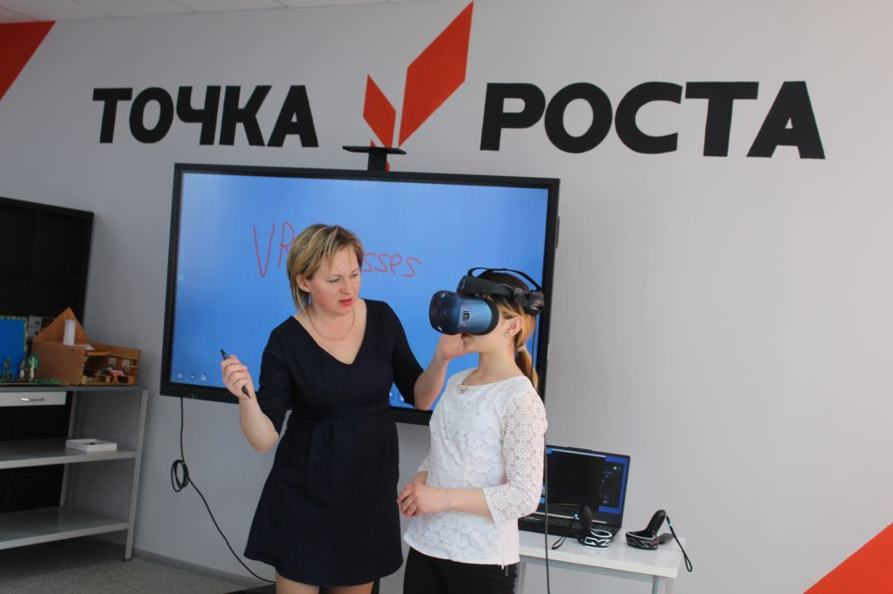.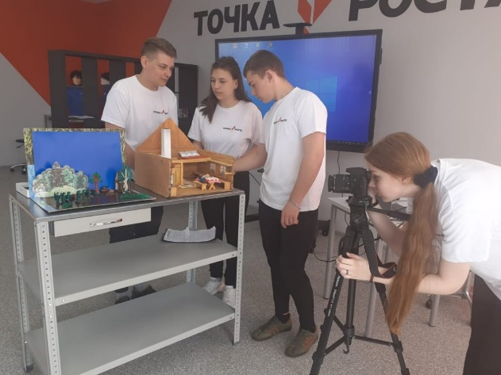

Анализ организации УВП
Цель: провести анализ учебно – воспитательной деятельности в ОО.
Задачи:
- оценить обеспечение оптимальных условий функционирования ОО;
- прогнозирование путей совершенствования учебно – воспитательного процесса.
Методы:
- наблюдение и анализ УВП;
- изучение школьной документации;
- беседа с преподавателями и обучающимися;
- самоанализ;
- анкетирование.
Управленческая деятельность в 2020-2021 уч. г. была направлена на реализацию Закона «Об образовании РФ», решение методической проблемы школы, задач, стоящих перед администрацией и педагогами, вследствие чего контролировалось:
- руководство учебно-познавательной деятельностью обучающихся (обучение методам, способам и приёмам);
- использование рациональных форм, методов, средств обучения;
- формирование общеучебных и предметных умений и навыков;
- проведение практических, лабораторных и творческих работ;
- обеспечение дисциплины, техники безопасности и охраны труда обучающихся;
исследовались:
- реализация задач образования, воспитания и развития в ходе УВП;
- рациональность организации труда обучающихся, соблюдение учителями психологического режима;
- реализация преемственности обучения;

1. Учебные планы, реализуемые в школе.
Учебный план МБОУ «Краснолипьевская школа» на 2020- 2021 учебный год разработан с учётом контингента обучающихся и его специализации. В структуру данного плана входят федеральный, региональный компоненты и компонент ОО. В МБОУ «Краснолипьевская школа» 11 классов-комплектов + 6 классов-комплектов в структурном подразделении основного общего образования. Все классы занимались в одну смену. Учебный план школы предусматривал выполнение государственной функции школы – обеспечение базового общего среднего образования и развитие ребенка в процессе обучения. Главным условием для достижения этих целей является включение каждого ребенка на каждом учебном занятии в деятельность с учетом его возможностей и способностей. Достижение указанных целей обеспечивается поэтапным решением задач работы школы на каждом уровни обучения.
Учебный план позволяет реализовать цели образования на современном этапе, отвечает запросам общества и родителей обучающихся и направлен на:
- выполнение федеральных государственных образовательных стандартов на всех уровнях обучения;
- создание условий для профориентационной деятельности, способствующей самоопределению обучающихся;
- создание условий для удовлетворения потребностей обучающихся в учебных образовательных группах.
При составлении учебного плана соблюдалась преемственность между уровнями обучения и классами, сбалансированность между предметными циклами, отдельными предметами. Уровень недельной учебной нагрузки на обучающегося не превышает предельно допустимого. Компонент образовательной организации распределен на изучение предметов базисного учебного плана и на занятия с целью углубления знаний по предметам.
Учебный план для 5-8, 10 классов ориентирован на 5-летний срок освоение общеобразовательных программ основного общего образования и рассчитан на 35 учебных недель в год.
Учебный план для 2-4, 9, 11 классов рассчитан на 34 учебные недели в год.
Учебный план 5, 6, 8, 9-х классов основного общего образования является частью основной образовательной программы образовательной организации, обеспечивающей реализацию требований ФГОС ООО, определяет общий объём аудиторной нагрузки обучающихся, состав и структуру обязательных предметных областей в 5, 6,7, 8, 9 классах.
Внеурочная деятельность планировалась с учётом потребностей родителей и обучающихся.
Обязательные общеобразовательные учебные предметы (учебные предметы федерального компонента) направлены на завершение общеобразовательной подготовки обучающихся и представляют функционально полный, но минимальный набор учебных предметов.
Учебный год окончили 170 обучающихся школы. Переведены в следующий класс 154 обучающихся. Выпущены 8 обучающихся 11 класса и 8 обучающихся 9 класса (2 обучающихся 9 класса пересдают ОГЭ в сентябре 2021 года). 17 обучающихся (2- 11 кл.) награждены похвальным листом «За особые успехи в учении», 2 выпускника – похвальной грамотой «За особые успехи в изучении отдельных предметов»
Контроль знаний и общеучебных умений, усвоение содержания образования – одна из приоритетных задач в деятельности школы.
На протяжении учебного года осуществляется мониторинг и диагностика качества обучения и усвоения программного материала по всем предметам учебного плана. Промежуточные результаты усвоения программного материала отслеживаются на основе итогов, полученных по окончании четвертей, полугодий и по итогам года.
АНАЛИЗ
итоговых контрольных работ в 5-8, 10 классах
МБОУ «Краснолипьевская школа»
за 2020-2021 учебный год
Русский язык:
№ п/п | Кл. | Ф.И.О.  учителя | Кол-во уч-ся по списку | Кол-во уч-ся выпол. работу | Получили оценки |  |  |  | Уровень обучения (%) | Качество знаний (%) | Средн. балл
 |  |  |  |  | «5» | «4» | «3» | «2»
1 | 5 | Иволгина Марина Николаевна | 21 | 18 | 2 | 11 | 5 | 0 | 100 | 72 | 3,8
2 | 5 | Свиридова  Надежда Васильевна | 2 | 2 | 0 | 0 | 2 | 0 | 100 | 0 | 3
3 | 6 | Миляева Светлана Алексеевна | 15 | 12 | 3 | 0 | 6 | 3 | 75 | 25 | 3,2
4 | 6 | Свиридова  Надежда Васильевна | 2 | 2 | 0 | 1 | 1 | 0 | 100 | 50 | 3,5
5 | 7 | Миляева Светлана Алексеевна | 13 | 12 | 0 | 1 | 8 | 3 | 75 | 8 | 2,8
6 | 8 | Миляева Светлана Алексеевна | 8 | 7 | 0 | 1 | 5 | 1 | 86 | 14 | 3
7 | 10 | Иволгина Марина Николаевна | 10 | 8 | 4 | 0 | 2 | 2 | 75 | 50 | 3,7
Математика:
№ п/п | Кл. | Ф.И.О.  учителя | Кол-во уч-ся по списку | Кол-во уч-ся выпол. работу | Получили оценки |  |  |  | Уровень обучения (%) | Качество знаний (%) | Средн. балл
 |  |  |  |  | «5» | «4» | «3» | «2»
1 | 5 | Аксенова Елена Викторовна | 21 | 17 | 1 | 8 | 5 | 3 | 82 | 53 | 3,4
2 | 5 | Зубцова Надежда Ивановна | 2 | 2 | 0 | 0 | 2 | 0 | 100 | 0 | 3
3 | 6 | Зубцова Надежда Ивановна | 15 | 14 | 3 | 5 | 4 | 2 | 85 | 57 | 3,6
4 | 6 | Зубцова Надежда Ивановна | 2 | 2 | 0 | 0 | 2 | 0 | 100 | 0 | 3
5 | 7 | Зубцова Надежда Ивановна | 13 | 11 | 0 | 2 | 9 | 0 | 100 | 18 | 3
6 | 8 | Кретинина Марина Анатольевна | 8 | 4 | 1 | 0 | 3 | 0 | 100 | 25 | 3,5
7 | 10 | Кретинина Марина Анатольевна | 10 | 8 | 2 | 1 | 3 | 2 | 75 | 37,5 | 3,3

Успеваемость и качество знаний обучающихся по образовательным уровням
2020-2021 учебного года

2 - 4 классы  I уровень |  | 5-9 классы  II уровень |  | 10-11 классы  III уровень |  | итого
успеваемость | качество  знаний | успеваемость | качество  знаний | успеваемость | качество  знаний | успеваемость | качество  знаний
100% | 53% | 100% | 19% | 95% | 51% | 98% | 41%

Организация питания

Для обучающихся 1-4 классов организовано бесплатное питание за счет средств федерального, регионального и местного бюджетов. Для обучающихся 5-11 классов -2-х разовое горячее питание за счет средств родителей и средств местного бюджета, на льготном питании находится 36 человек.
Вопрос организации горячего питания находится на контроле администрации образовательного учреждения. Вопросы работы школы по улучшению питания обучающихся, внедрение новых форм обслуживания с учетом интересов детей и их родителей рассматриваются на совещаниях при директоре, совещаниях классных руководителей, классных часах и родительских собраниях.
Охват питанием в классах отслеживается на протяжении всего учебного года, результаты отражаются в экране питания по классам.
Таблица. Охват горячим питанием школьников по школе.
Классы | Всего уч-ся | Кол-во учащихся, охваченные горячим питанием | % охвата питанием
1-4 | 80 | 80 | 100
5-9 | 72 | 72 | 100
10-11 | 18 | 18 | 100
Итого | 170 | 170 | 100
Ежемесячно проводится анализ охвата горячим питанием обучающихся школы.
Анализ охвата горячим питанием показывает, что совместная работа педагогического коллектива, родителей, работников школьной столовой дает положительный результат
Сведения о педагогических работниках. Образование педагогов
Общее количество педагогов | Среднее специальное образование | Высшее педагогическое образование | Высшее образование
20 | 2 | 17 | 1

Стаж педагогов
Стаж | от 0 до 3 лет | от 3 до 5 лет | от 5 до 10 лет | от 10 до 20 лет | от 20 до 30 лет | свыше 30 лет
Чел. | 1 | 0 | 0 | 1 | 13 | 5
% | 5 | 0 | 0 | 5 | 65 | 25

Сведения о возрастном составе педагогов

Моложе 25 лет | 25 – 35 лет | 35 – 54 лет | Пенсионного возраста
0 | 0 | 15 | 5

Курсовая подготовка педагогических работников за три последних учебных года
год | Кол-во
2018 | 6
2019 | 19
2020 | 20

Анализ воспитательной деятельности

В 2020 - 2021 учебном году в школе обучалось 170 обучающихся. На данный учебный год была поставлена следующая цель воспитания:
ЦЕЛЬ:
Становление и развитие высоконравственного, ответственного, творческого, компетентного гражданина России посредством создания межведомственной системы социального воспитания и дополнительного образования детей и молодежи.
Были определены основные задачи.
Задача воспитательной системы:
Повышение социального статуса воспитания в системе образования;

Поддержание и укрепление школьных традиций, способствующих развитию общешкольного коллектива, общественной активности обучающихся, организации сотрудничества и сотворчества педагогического и ученического коллективов через проведение КТД, проектов, акций, конкурсов;

Создание условий для сохранения здоровья обучающихся, формирования потребности здорового образа жизни и здоровых взаимоотношений с окружающим миром, обществом и самим собой;

Совершенствование методического мастерства классного руководителя, способного компетентно заниматься осуществлением воспитательной деятельности и эффективно решать вопросы воспитания школьников, через организацию работы МО классных руководителей;

Обеспечение условий для социального воспитания и дополнительного образования обучающихся, развития социального партнерства субъектов социального воспитания;

Создать условия для формирования правового, толерантного сознания, активной гражданской позиции обучающихся;
Приоритетными направлениями воспитательной работы в 2020 – 2021 году стали:
❖ Воспитание гражданина и патриота России.
❖ Формирование здорового и безопасного образа жизни.
❖ Социально-педагогическая поддержка детей и молодежи.
❖ Экологическое воспитание.
❖ Трудовая деятельность.
❖ Досугово – развлекательная деятельность.
Воспитательную работу в школе осуществляют 15 классных руководителей, учителя-предметники, директор школы, заместитель директора по учебно-воспитательной работе, и.о.заместителя директора по воспитательной работе. Классные руководители строят свою работу с ученическим коллективом на основе коллективной, равноправной, творческой деятельности. Они используют в работе различные формы и методы воспитательной работы. Классные руководители при планировании воспитательной работы в классе выбирали за основу общешкольный план ДЮО «Радуга» на 2020-2021уч.год, составляя свой индивидуальный план воспитательной работы классного руководителя на учебный год. 2021год объявлен президентом Годом Памяти и славы, поэтому некоторая часть мероприятий была разработана в этом направлении.
В рамках общешкольного годового плана и индивидуальных планов классные руководители проводили различные мероприятия.

ДЮО «Радуга» осуществляла свою деятельность по 7 направлениям: гражданско-патриотическое, познавательное, экологическое, нравственно-эстетическое, художественно-информационное, спортивно-оздоровительное, трудовое. Основными формами работы были коллективно-творческие дела, развлекательно-познавательные программы, полезные дела.
Авторитет и престиж детско-юношеской организации в нашей школе растет. В этом году в ее ряды вступил еще 21 пятиклассник.

Мероприятия
В течение года организовывались различные культурно – массовые мероприятия, которые пользовались огромным успехом и уже стали традиционными в нашей школе. Это «День знаний», «День учителя», «День матери», Новогодняя мозаика и многое другое.

Традиционно 1 сентября в нашей школе проводится торжественная линейка, посвящённая Дню Знаний. К сожалению, на праздничной линейке присутствовали только первоклассники и ученики 9 и 11 классов из-за ограничений, связанных с пандемией коронавируса. Все ребята, отдохнувшие и загорелые, снова собрались в родной школе, и, несмотря на ограничительные меры, настроение у всех было праздничное. Дети радовались встрече с одноклассниками, классными руководителями и любимыми учителями. На празднике в нашей школе присутствовали гости: Алексей Николаевич Чибисов, заместитель руководителя департамента финансов и бюджетной политики Воронежской области, Елена Егоровна Дручинина, руководитель аппарата администрации муниципального района, Ирина Васильевна Шафоростова, инспектор отдела по образованию администрации Репьевского муниципального района и Т.И.Еремина, глава администрации Краснолипьевского сельского поселения. Алексей Николаевич Чибисов, заместитель руководителя департамента финансов и бюджетной политики Воронежской области, Елена Егоровна Дручинина, руководитель аппарата администрации муниципального района, Ирина Васильевна Шафоростова, инспектор отдела по образованию администрации Репьевского муниципального района.
Директор школы А.А.Арцыбашев поздравил всех ребят с началом нового учебного года и пожелала первоклассникам полюбить школу, выпускникам успешно подготовиться к итоговой аттестации. Также он вручил похвальные листы ребятам, которые обучались весь прошлый год на «отлично».
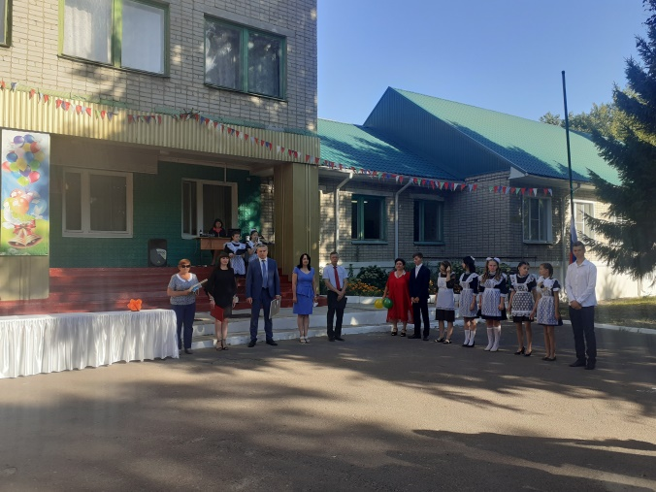
Первоклассники порадовали присутствующих веселыми стихами, а будущие выпускники приняли их в дружную школьную семью, подарили полезные подарки и торт для праздничного чаепития.

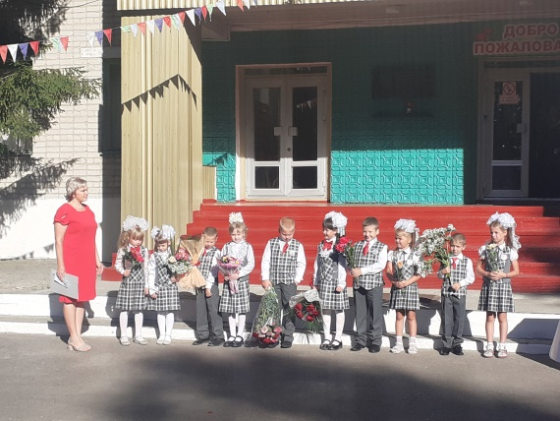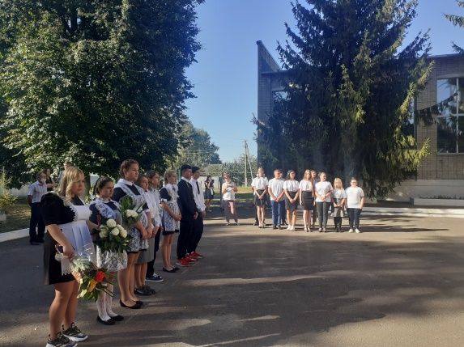

Традиционно прошла праздничная линейка и в структурном подразделении МБОУ «Краснолипьевская школа» «Новосолдатская школа».
После торжественной линейки учащиеся разошлись по своим кабинетам, классные руководители провели для детей классные часы о ГТО, провели инструктажи по безопасности и разъяснили условия обучения в школе по новым ограничениям.

Ряд традиционных мероприятий проводился в режиме онлайн. Так прошли День матери и Новогодняя мозаика, 8 Марта и 23 февраля.. Ребята проводили утренники в классах, готовили поздравительные номера, размещали ролики в группе школы ВКонтакте.
В декабре в МБОУ «Краснолипьевская школа» проводились Новогодние мероприятия. Школа была красочно украшена, также празднична была и пришкольная территория, баннерами был украшен фасад здания, что создавало праздничное настроение в течение двух недель.
В структурном подразделении МБОУ «Краснолипьевская школа» тоже прошли Новогодние мероприятия. И пусть учеников в школе небольшое количество, но праздники прошли весело и задорно.
Никто из учеников школы и воспитанников детского сада не остался в стороне от Новогодней суеты.
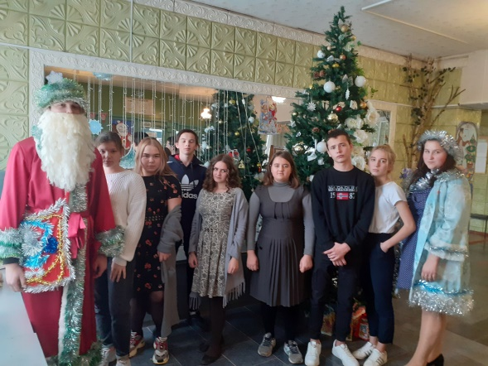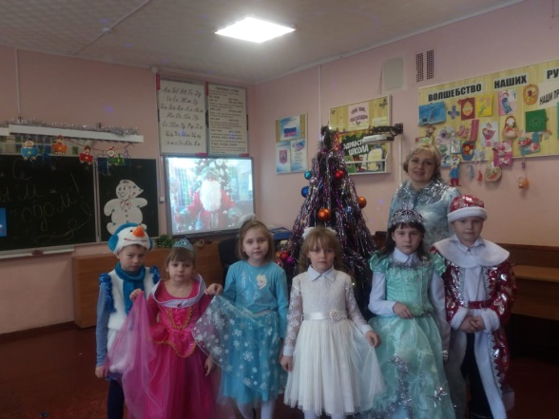

6 января состоялись уже ставшие традиционными тематические посиделки «Здравствуй, гостья Коляда». Праздник, проведенный в народном стиле – это замечательная возможность принять участие в обряде колядования. Ребята познакомились с историей колядования, спели рождественские колядки и поиграли в веселые народные игры. По традиции в завершение праздника все пили чай из самовара.
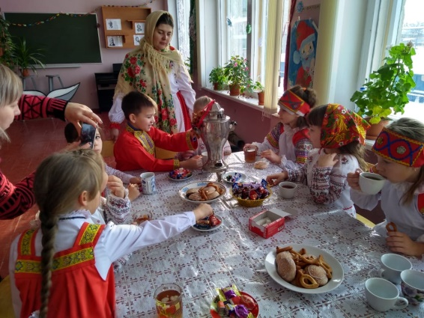

22 января в рамках месячника патриотической работы в МБОУ «Краснолипьевская школа» проводился Час курсанта. Старшеклассников посетили бывшие выпускники, ставшие курсантами Воннно-воздушной академии им. профессора Н.Е.Жуковского и Ю.А.Гагарина. Ярмонов Максим, Аралов Роман, Агафонов Владислав и Елисеев Денис были горячо встречены обучающимися школы.
Ребята рассказали о своем учебном заведении, поделились первыми впечатлениями об учебе и поступлении в вуз. Курсанты показали видеоролики, а также рассказали о Днях открытых дверей.

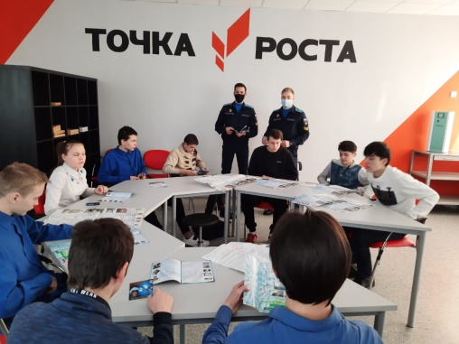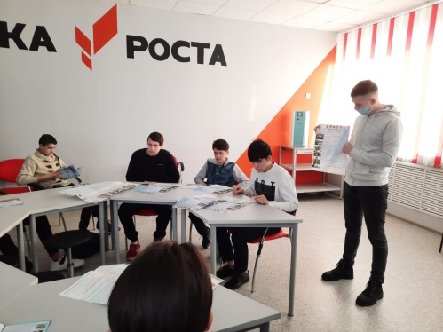
15 февраля учащиеся МБОУ «Краснолипьевская школа» стали участниками митинга, посвященного Дню памяти о россиянах, исполнявших служебный долг за пределами Отечества. Митинг состоялся на могиле Кудашова Евгения, погибшего в военных действиях во время чеченской кампании.
В начале мероприятия учащиеся школы прочитали стихи о солдатах, погибших в Чечне. Заведующая Краснолипьевским краеведческим музеем Калугина О.М. выступила с речью о молодых ребятах, которые погибли во время войны в Афганистане и Чечне, назвав их поименно, и попросила возложить венок и цветы на могилу Кудашова Евгения.
Все присутствующие почтили память погибшего минутой молчания.
Также ребята возложили цветы на могилу умершего воина-интернационалиста Елисеева Ю.А.
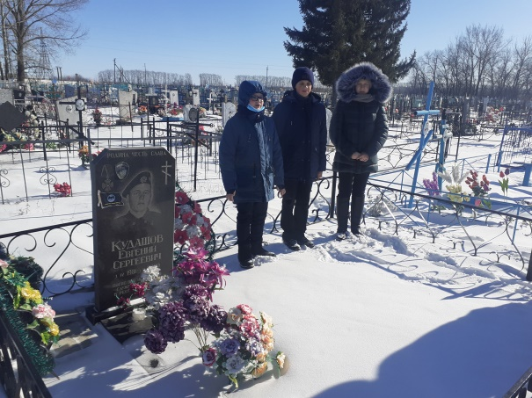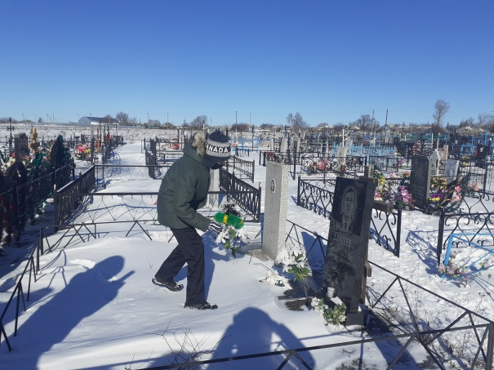
В этот же день в МБОУ «Краснолипьевская школа» состоялся вечер памяти «Афганистан – наша боль и память», посвященный Дню памяти о россиянах, исполнявших служебный долг за пределами Отечества. Ребята подготовили замечательную программу, с которой выступили перед гостями, школьниками и учителями. На вечер были приглашены участники боевых действий в Афганистане, но, к сожалению, смог посетить мероприятие только, Елисеев Виктор Петрович.
Ученики читали трогательные стихи, смотрели ролики на известные песни ребят, которые прошли афганскую войну.
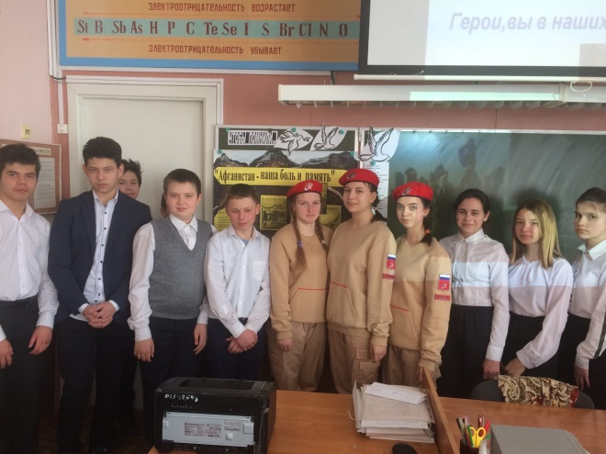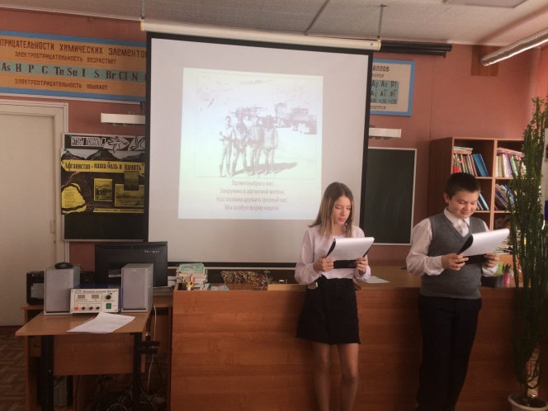
Уже традиционно 20 февраля в преддверии Дня защитника Отечества в МБОУ «Краснолипьевская школа» проводится военно-спортивная игра «Арсенал», в которой принимают участие обучающиеся 8-11 классов.
В игре ребят ждали различные испытания на станциях: «Песенная», «Меткий стрелок», «Автомат», «Мозговой штурм», «Силачи», «Медицинская помощь», «Туристическая», «Страны и континенты», «Канат». Участники могли проявить не только физическую силу, но и показать свои интеллектуальные способности. Таким образом, участие в «Арсенале» принимали и мальчишки, и девчонки.

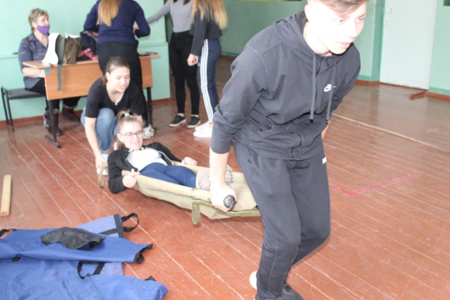

В рамках месячника(с 15 апреля по 15 мая 2019 года), акций и конкурсов, посвященных празднованию 76 – летия Победы в ВОв в МБОУ «Краснолипьевская школа» были проведены следующие мероприятия:

1. Просмотр видеофильмов о Великой Отечественной войне.
2. Выставка книг «Дети и война».
3. Конкурс стихов «Вот пуля просвистела…».
4. Общероссийская акция «Весенняя неделя добра».
5. Участие в районном конкурсе детского рисунка «Победа глазами детей».
6. Районная военно-спортивная игра «Победа», приуроченный к празднованию Дня Победы 9 мая.
7. Акции «Обелиск», «Окна Победы», «Свеча Памяти», «Бессмертный полк» и др.
8. Обновление Зала Боевой Славы.
10. Вахта Памяти
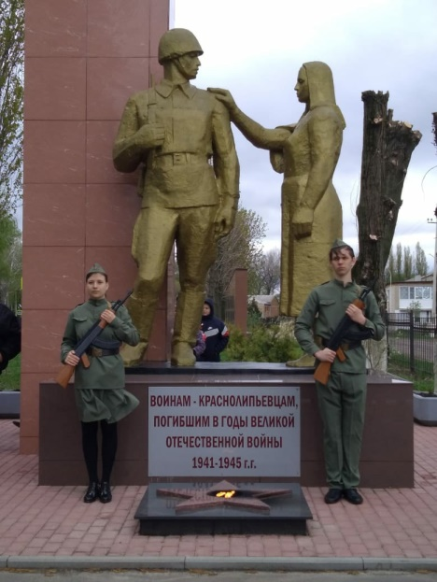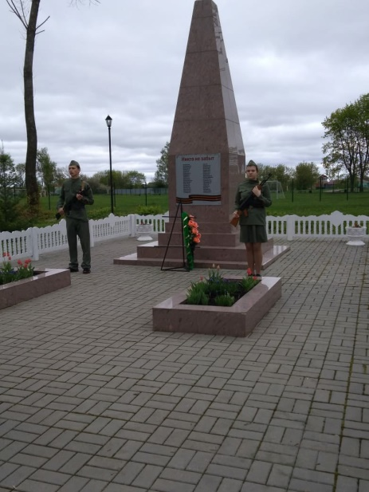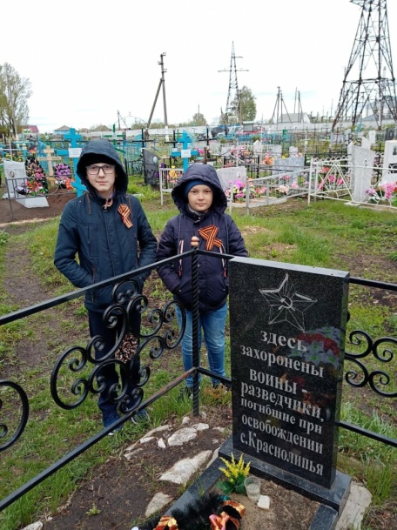
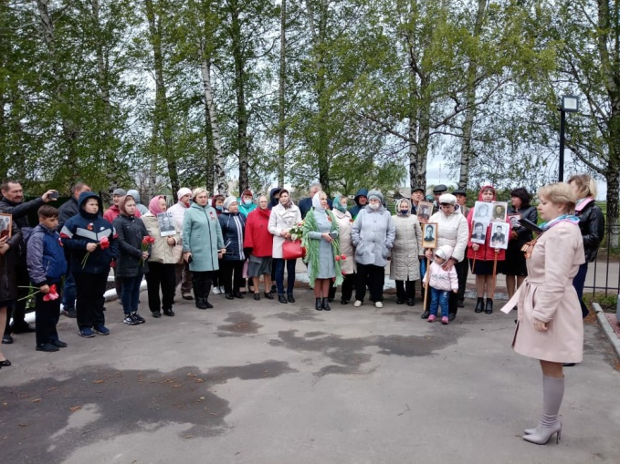

21 мая прошёл праздник Последнего звонка, который не отмечен на календаре красным цветом, но его отмечает вся Россия – это праздник, когда для наших девятиклассников прозвучит последний школьный звонок.
Праздник Последнего звонка в этом году не совсем похож на все предыдущие. Да, праздник состоялся, но меры предосторожности в связи с пандемией коронавируса внесли свои коррективы.
Традиционно на празднике присутствовали гости: начальник организационного отдела
администрации муниципального района Воскобойникова Наталья Александровна, Инспектор отдела по образованию администрации муниципального района Аксенова Елена Викторовна, глава Краснолипьевского сельского поселения Тамара Ивановна Еремина. Они пожелали успеха выпускникам на экзаменах и счастья в дальнейшей жизни. Выпускники в свою очередь поблагодарили учителей и работникам школы, особые теплые слова они сказали в адрес своих родителей. Ребята выпустили в небо голубей — символ молодости, красоты, свободы, и запустили воздушные шары.
Их поздравили ученики 1 и 10 класса, а 9-классники, многие из которых решили поступать после 9 класса в другие учебные заведения, спели прощальную песню и прочитали трогательные стихи.
Последний звонок – это, всё-таки праздник, знаменующий начало нового жизненного этапа, переход в неизведанный, но такой манящий мир взрослых проблем и отношений.
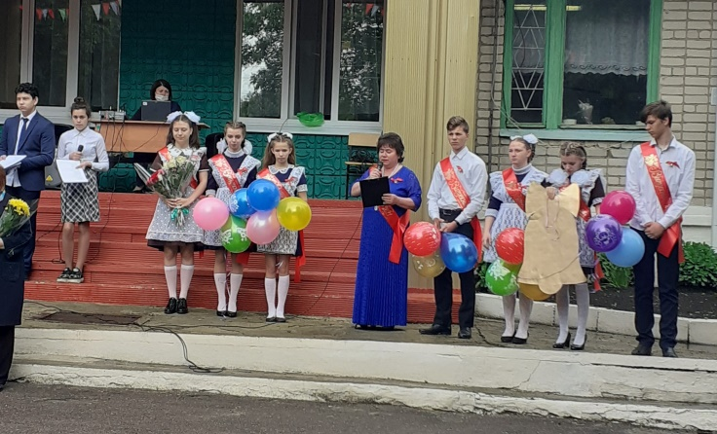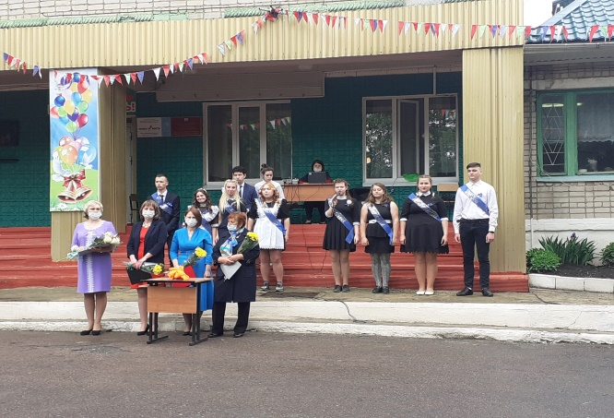
День памяти и скорби 22 июня 2021 года – это 80-я годовщина начала Великой Отечественной войны. Именно в этот день летом 1941 года началась самая кровопролитная и страшная война в истории нашей страны, явившаяся основной частью Второй мировой войны 1939-1945 годов. О расположении советских и германских войск вдоль западной границы СССР к 22 июня 1941 года написано немало исторических работ, произведен глубокий анализ сил, с которыми Советский Союз и Германия подошли к жестокой четырехлетней битве, унесшей десятки миллионов жизней.
В МБОУ «Краснолипьевская школа» проводилось несколько мероприятий, посвященных данной дате. Вместе с директором Краснолипьевского краеведческого музея Калугиной О.М. ребята возложили цветы на памятники, почтили память погибших в Аллее Славы и на братских могилах минутой молчания, а учителя стали участниками Акций «Свеча памяти» и «Ровно в четыре утра…»
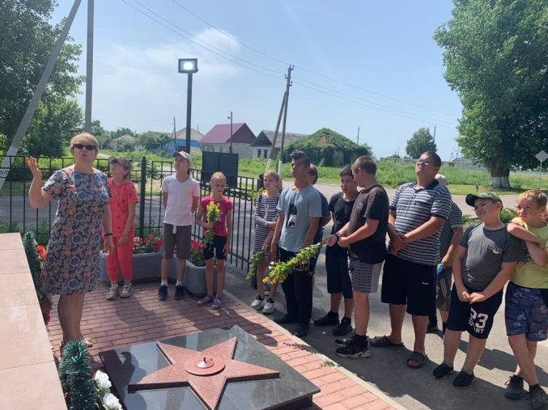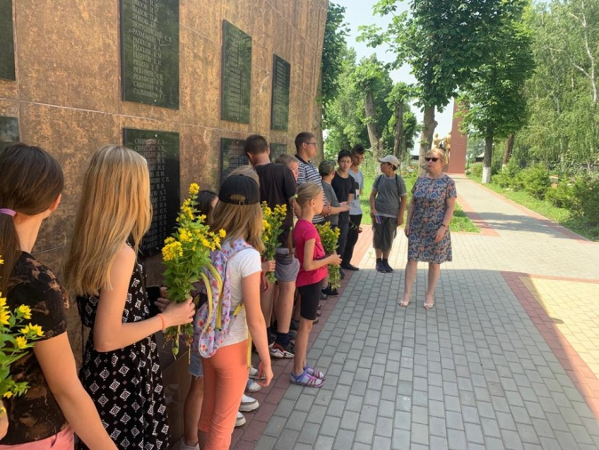

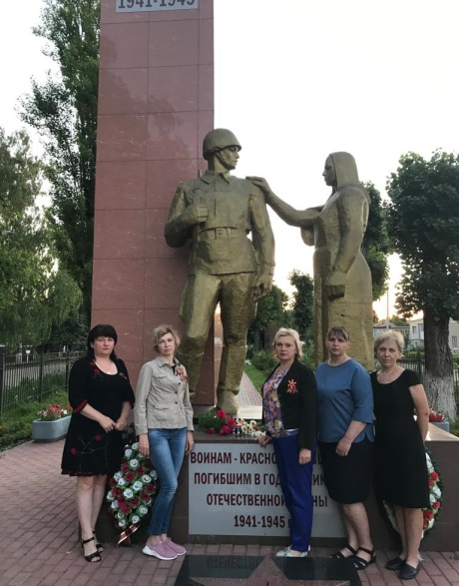

Для выпускников МБОУ «Краснолипьевская школа» Выпускной вечер состоялся 26 июня. 8 юношей и девушек успешно сдали экзамены, и.о. директора школы Г.А.Дубровских вручила ребятам аттестаты о среднем общем образовании.
Обладателями золотых медалей стали Анохина Екатерина и Гришина Мария, которые на протяжение многих лет не только занимали активную жизненную позицию, но и принимали участие во многих мероприятиях.
С окончанием школы ребят пришли поздравить гости: руководитель отдела по образованию администрации Репьевского муниципального района Н.П. Доманова и глава Краснолипьевского сельского поселения Т.И.Еремина. Они поздравили выпускников и сказали теплые напутственные слова. Также ребят поздравили первые учителя М.Н.Иволгина и И.Н.Когтева, классный руководитель Н.В.Аралова. Все выступающие сказали много тёплых слов в напутствие, советовали ребятам распахнуть руки и принять этот огромный мир во владение. Советовали ребятам верить в себя, быть Человеком в любых предложенных жизнью обстоятельствах, идти по жизни с гордо поднятой головой, никому не позволять сомневаться в их честности и порядочности. От лица родителей выступила В.В.Саввина, которая поблагодарила учителей и поздравила выпускников.
В адрес педагогического коллектива прозвучало много тёплых слов и пожеланий от самих ребят, они вручили премии «Золотая учительская черепаха», отметив в разных номинациях всех учителей школы и пожелали дальнейшего творческого пути на педагогическом поприще. Педагоги, в свою очередь, сказали напутственные слова выпускникам 2021 года.
Торжественное вручение аттестатов об основном общем образовании состоялось и для 8 выпускников 9 класса.

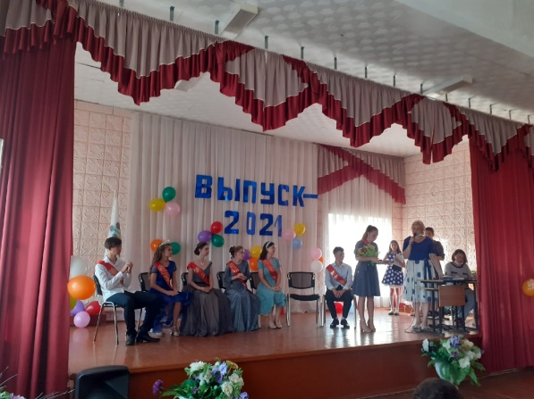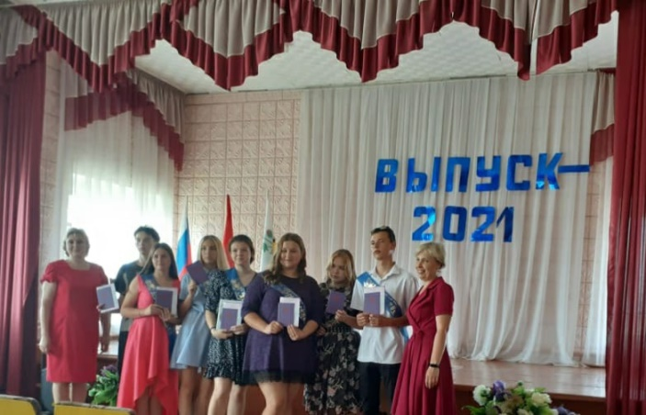

Наша школа, как и вся страна, готовилась к празднованию 76-годовщины Великой Победы. И 80-летию ее начала. Все акции ко Дню Победы проходили под лозунгом: «Мы - помним, мы - гордимся!». В нашей школе прошел комплекс мероприятий: выставка рисунков и плакатов, была обновлена «Аллея Славы» в рамках акции «Лес Победы», прошли субботники. Учащиеся школы вместе с преподавателями убирали парк, стадион, территорию школы, клумбы, сажали цветы, таким образом, приняли участие в акции «Цвети, Земля!».
Были проведены урок Победы и часы классного руководителя на эту тему.
Акции
Как и всегда наша школа стала участником акции «Белый цветок», в ходе которой по всем классам прошли Уроки добра и милосердия. Во время уроков детям предлагались беседы о милосердии, о той помощи, которую может оказать каждый из нас онкобольным детям.
Цель акции — сбор денег для лечения тяжелобольных детей. Краснолипьевские школьники ежегодно участвуют в акции, изготавливая цветы в разной технике из бумаги.

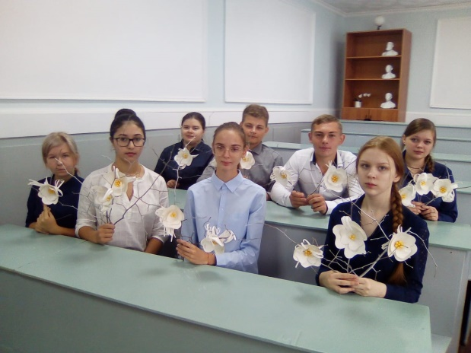

В рамках подготовки к акции «Белый цветок» школьники под руководством учителя изобразительного искусства Суровцевой Елены Ивановны и своих классных руководителей изготовили бумажные цветы. Ребята не смогли в этом году выйти на улицу, но раздали цветы по организациям поселения, предлагая оказать посильную помощь онкобольным детям.

В сентябре, январе и апреле МБОУ «Краснолипьевская школа» поддержала региональную межведомственную акцию «Дорожный патруль безопасности».
Целью Акции был контроль за использованием обучающимися начальных классов световозвращающих элементов в одежде, контроль за соблюдением правил дорожного движения детьми по пути следования в школу и обратно.
Патрулировали места опасные и безопасные для пешеходного перехода проезжей части представители школы, родительской общественности и инспекторы ДПС ОГИБДД ОМВД России по Репьевскому району. Им помогали члены отряда ЮИД «Виражи» .
В ходе акции было выявлено, что почти все обучающиеся начальных классов имеют на одежде и портфелях световозвращающие элементы и стараются соблюдать правила дорожного движения при переходе проезжей части.
Также инспекторы провели беседы с ребятами из начальных классов и среднего звена по профилактике ДТП.

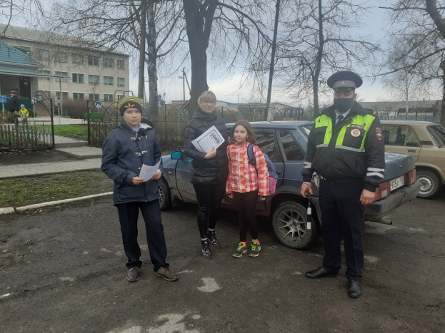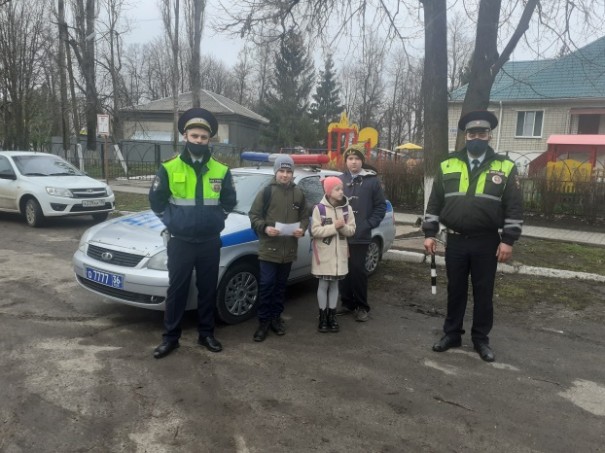

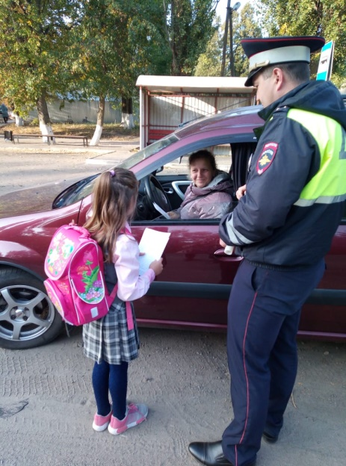

В рамках месячника патриотической работы девятиклассники провели Акцию «Блокадный хлеб», в ходе которой рассказали школьникам о страшных голодных днях, о хлебных пайках того времени и раздали кусочки хлеба весом в 125 граммов, которые получали дети блокадного Ленинграда. Также ребята напомнили о тех событиях жителям села, вручив памятки о блокадном хлебе.
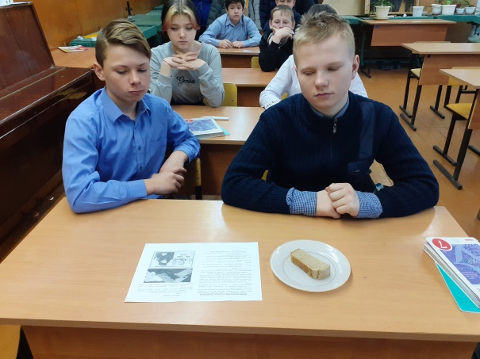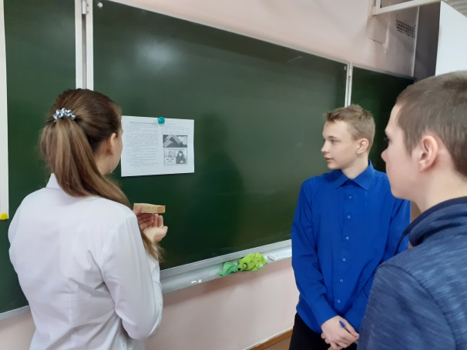
В рамках акции «Цвети, Земля!» ребята работают над озеленением школьной территории и обустраивают клумбы.
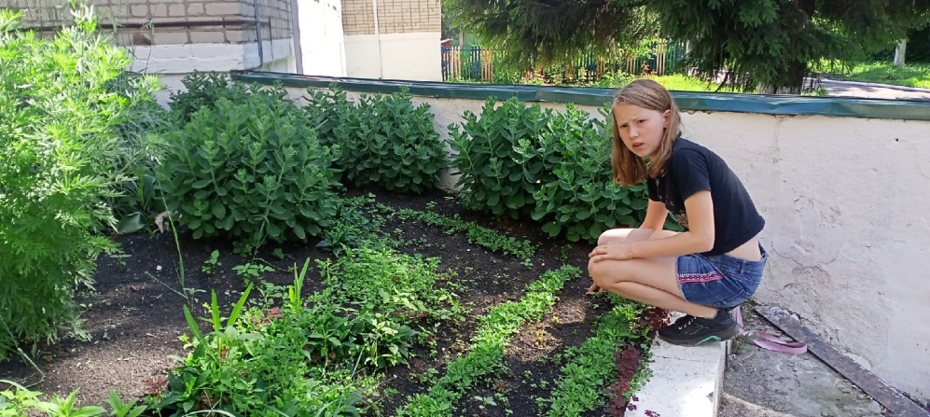

КОНКУРСЫ
25 февраля в МБОУ Репьевская СОШ проводился Муниципальный этап областного конкурса патриотической песни «Красная гвоздика».

От МБОУ «Краснолипьевская школа» в Конкурсе принимали участие 3 обучающихся. Мишина Марина и Тумайкина Александра в номинации «Дуэты и трио» стали третьими. К сожалению, Самодурова Анастасия почетных мест не заняла, но выступила достойно.
Также принимали участие в конкурсе школьники, занимающиеся в ЦДО. Из них Иволгина Елизавета заняла 1 место в номинации «Авторская песня», я Рыжкова Алина – 3 место в номинации «Солисты».
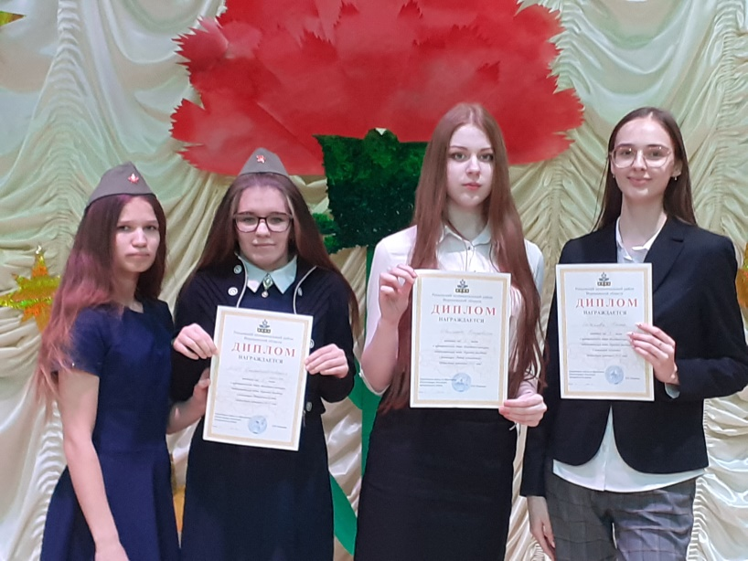

Обучающаяся МБОУ "Краснолипьевская школа" Елизавета
Иволгина стала участницей Всероссийского детского конкурса творчества, который проходил 7–9 июня в Москве. Вместе с педагогом Игорем Горяиновым она спела авторскую песню «Спасибо, дедуля».
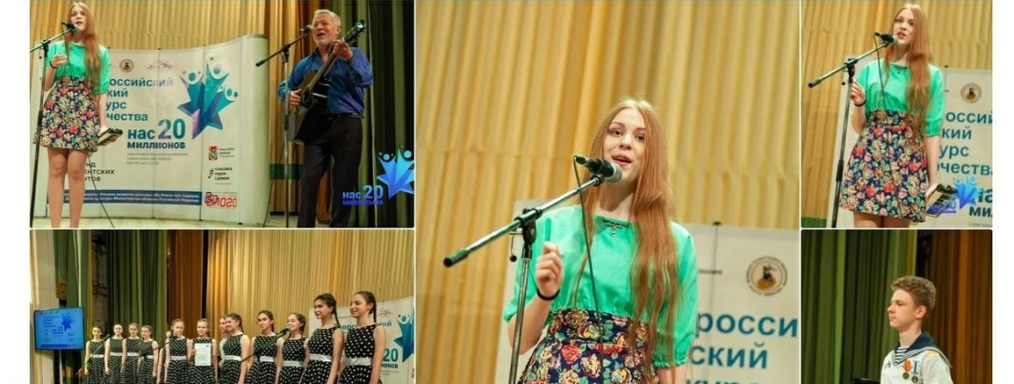

Рыжкова Алина, которая с детства занимается творчеством, в школе искусств у И.Н. Горяинова, а недавно её пригласили в пансионат Репное поучаствовать в художественной смене. 14 дней пролетели очень быстро, смена закончилась творческой выставкой, где все ребята представляли свои художественные работы.
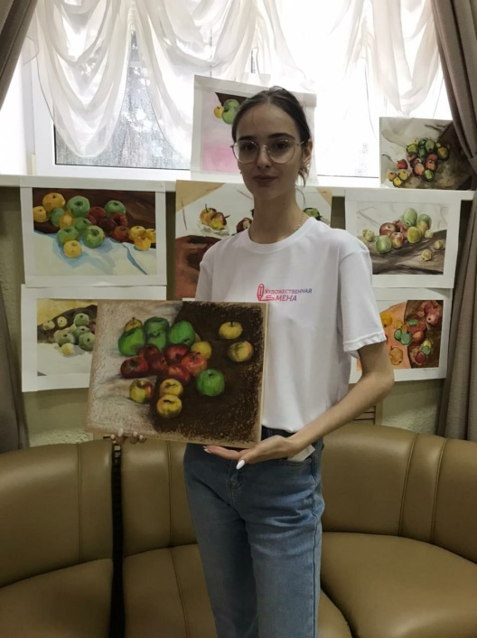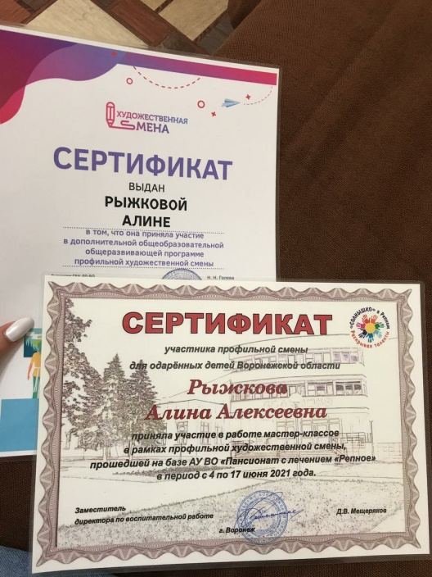

12 мая в МБОУ «Репьевская школа» прошел четвертый фестиваль детского творчества на иностранных языках.
Развитие творческих способностей обучающихся является одной из важных задач обучения иностранным языкам в школе. Одной из эффективных форм стимулирования и развития креативных способностей обучающихся является фестиваль-конкурс иностранных языков.
От МБОУ «Краснолипьевская школа» в фестивале приняли участие трое ребят. Иволгина Елизавета, ученица 10 класса, спела на английском языке и заняла 3 место. А Чулкова Вероника и Канищев Григорий разыграли сценку из «Тома Сойера». Призовых мест они не заняли, но выступили достойно.
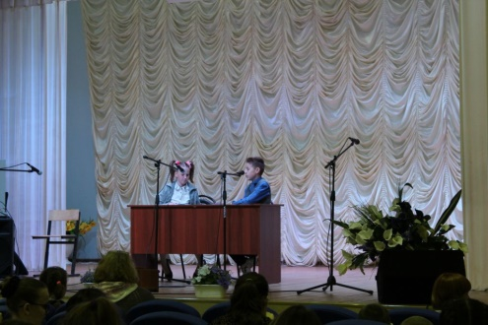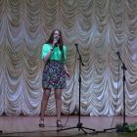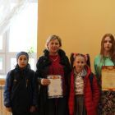

Муниципальный этап военно-спортивной игры «Победа»
Муниципальный этап военно-спортивной игры «Победа» проводился по плану реализации подпрограммы «Вовлечение молодежи в социальную практику» государственной программы Воронежской области «Развитие образования» с целью совершенствования допризывной подготовки и военно-патриотического воспитания в образовательных организациях.
Это смотр допризывной подготовки и военно-патриотической работы в образовательных организациях, проверка уровня знаний основ военной службы, военно-прикладных навыков учащихся и их физической подготовки. Игра является частью военно-патриотической работы военно-спортивных и спортивно-массовых мероприятий, организуемых с учащейся молодежью, проводится в форме соревнований. В игре принимала участие и команда МБОУ «Краснолипьевская школа», которая называлась «Пламя» и состояла в основном из ребят, вступивших в «Юнармию». Ребята достойно выступили, показав отличную подготовку по всем дисциплинам и завоевав 2 место.
Члены всероссийского военно-патриотического движения «Юнармия» ведут активную работу в школе, принимая участие во всех патриотических мероприятиях.

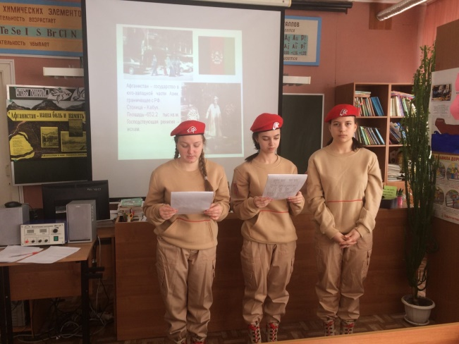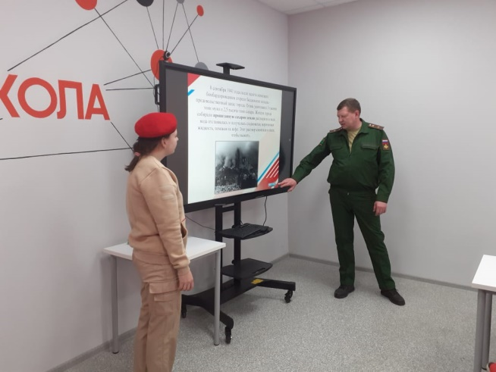

С 1 по 21 июня на базе МБОУ «Краснолипьевская школа» работал детский оздоровительный профильный лагерь «Солнышко». За лагерную смену успели оздоровиться 95 ребятишек.
Ребята весело и с пользой провели время в лагере. Воспитатели проводили минутки здоровья, экологические и спортивные мероприятия.
В рамках проекта «Школа безопасности» были проведены беседы с детьми: «Безопасность на воде», «Как вести себя при пожаре», «Твоя безопасность в Интернете» и другие.
Ребята научились находить лекарственные растения и использовать их, узнали о заповедных местах нашего района.
Отдых прошел на «отлично», все дети остались довольны.

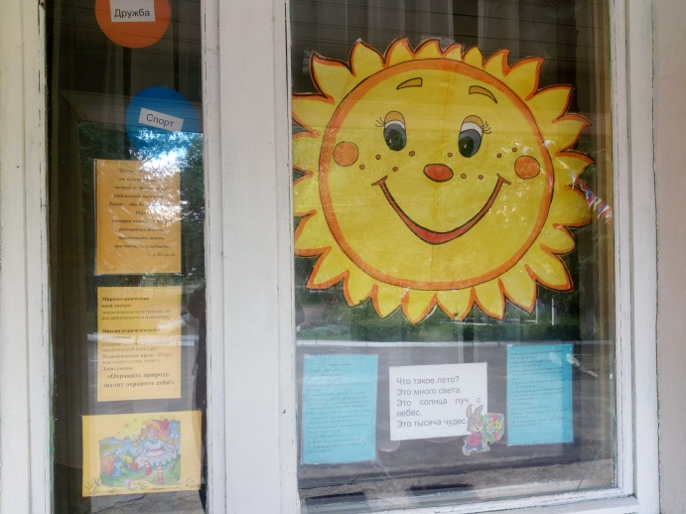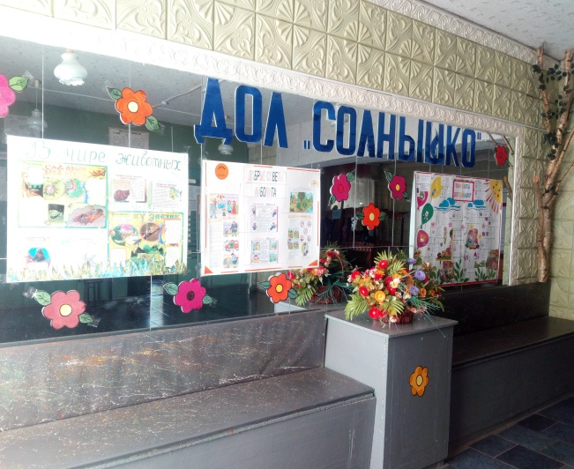

ДОЛ «Солнышко»

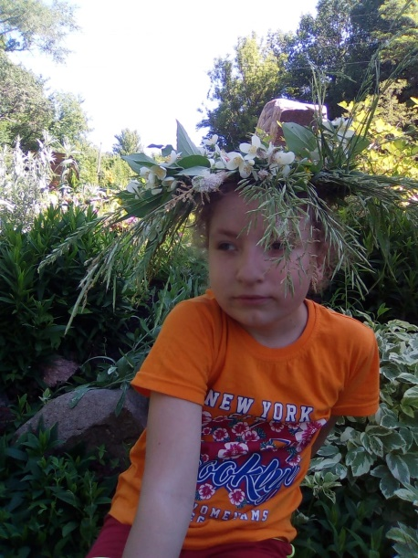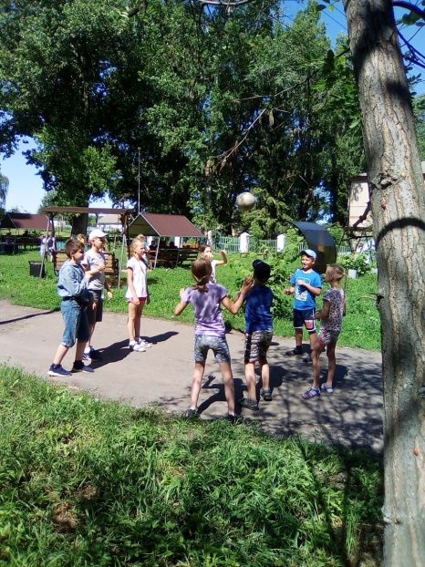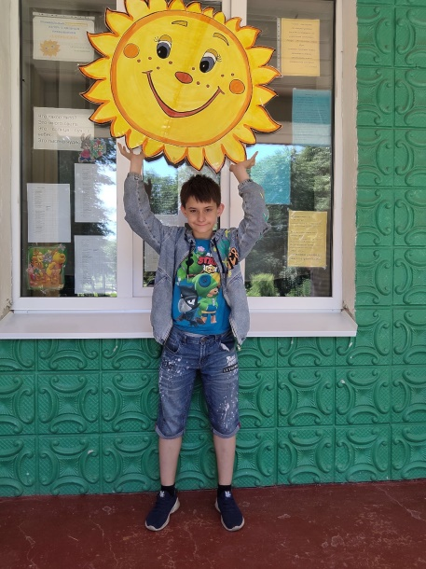

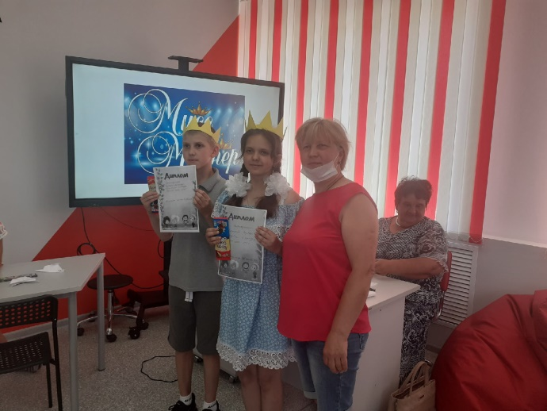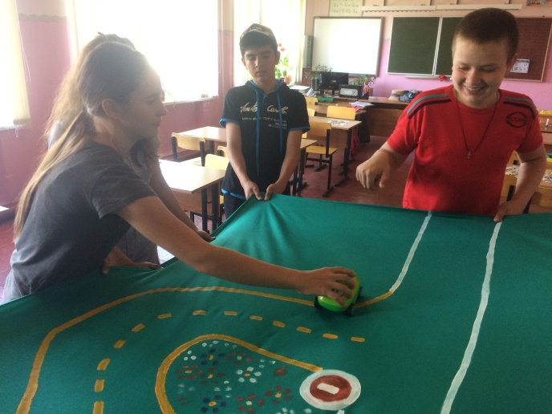

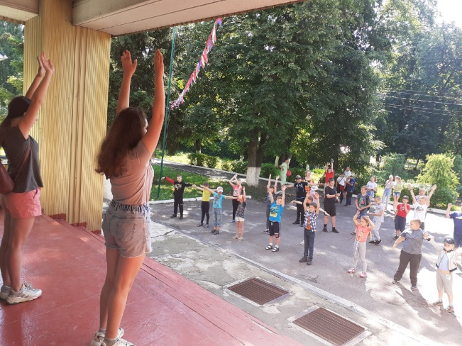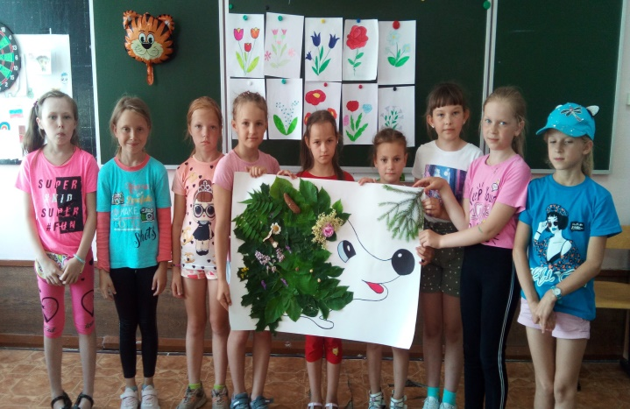

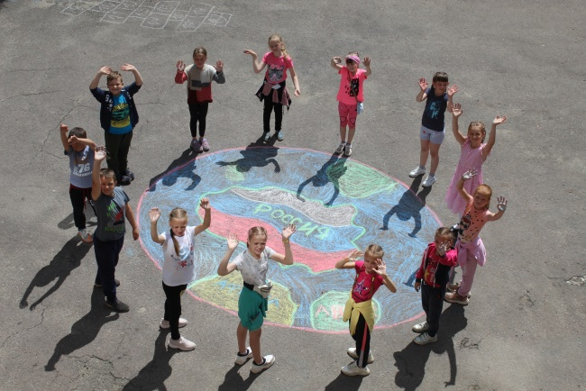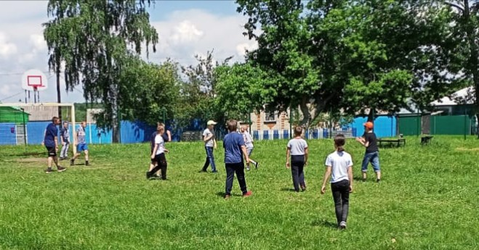

В течение года ученики дважды приняли участие в акции по сбору макулатуры, в общей сложности собрав около 700 кг.
Также в течение года ребята принимали участие в конкурсах рисунков, приуроченных к праздникам и знаменательным датам.

Во время каникул посещали музеи района, представители пожарной части приезжали прямо в школу, чтобы дать возможность ребятам ознакомиться с пожарной техникой.
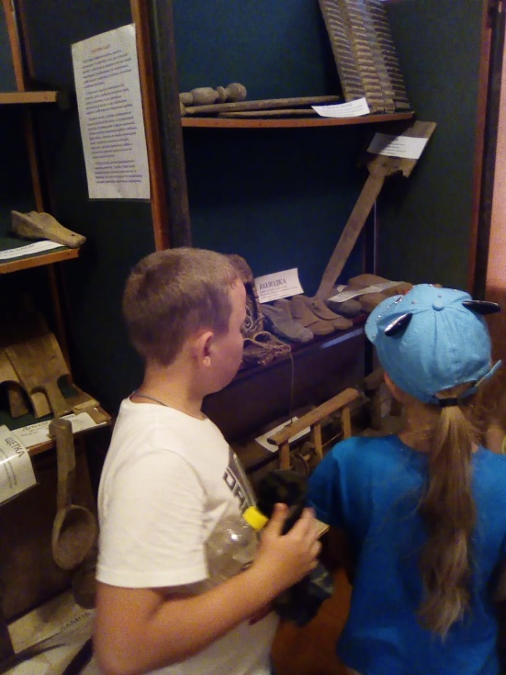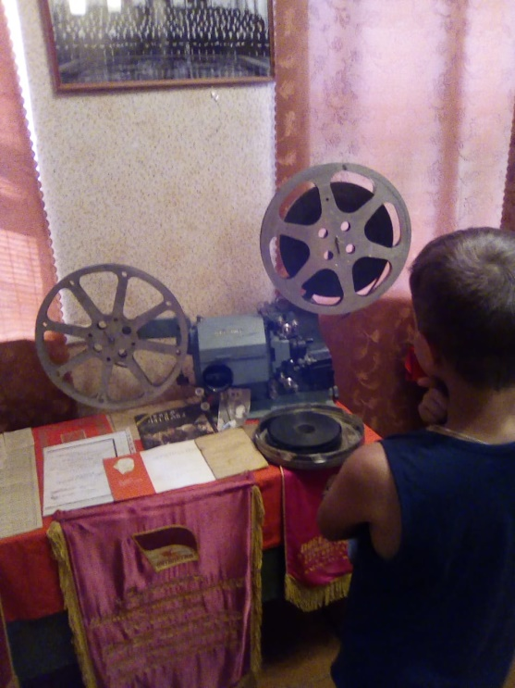
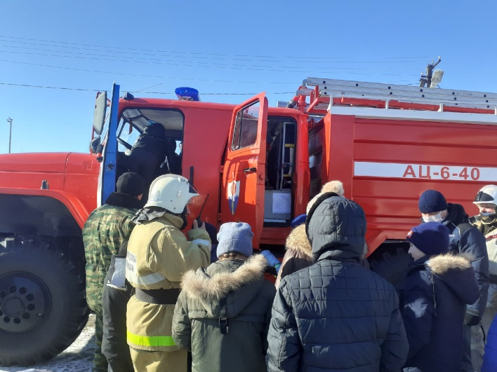

В целом план реализован на 98%, без учета того, что проводились незапланированные мероприятия.
На протяжении многих лет в школе работает программа «Здоровье», которая в этом году состояла из нескольких направлений: организация здоровьесберегающего образовательного процесса, инструктивно-методическая и учебно-воспитательная работа, оздоровительно-профилактическая работа (консультативная работа по вопросам здоровья и спортивно-оздоровительные мероприятия). Учителя на уроках используют комплекс упражнений для физкультминуток. В классах и коридорах организован режим проветривания и влажная уборка. На больших переменах проводятся динамические паузы и игры. Ежемесячно проводятся общешкольные спортивные мероприятия.

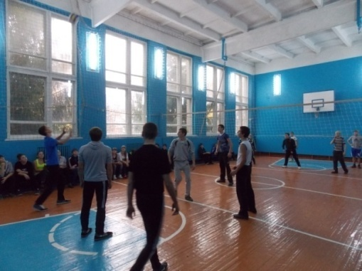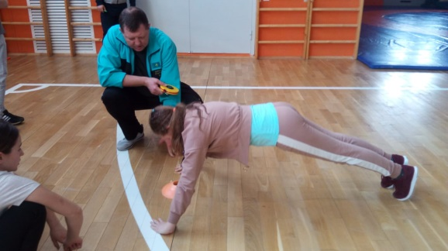
Игра в волейбол Легкая атлетика
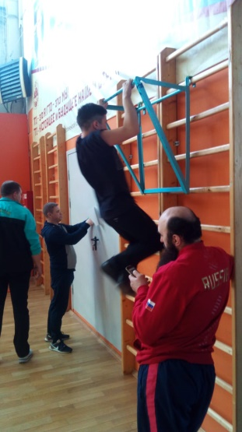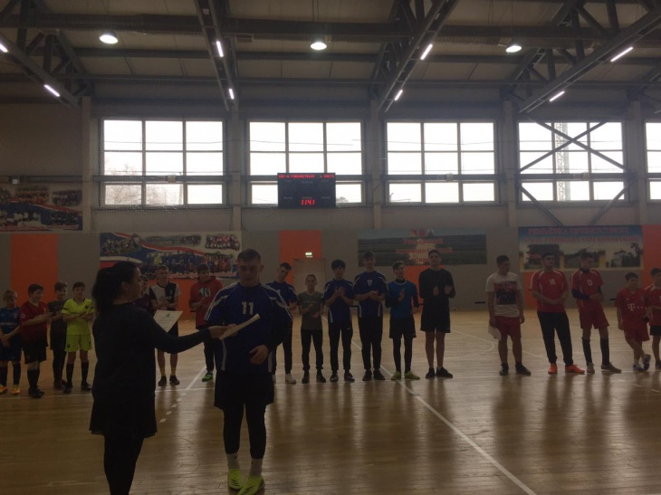

Сдаем ГТО Мини-футбол
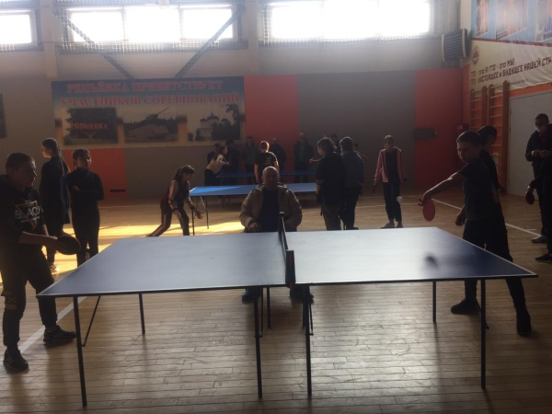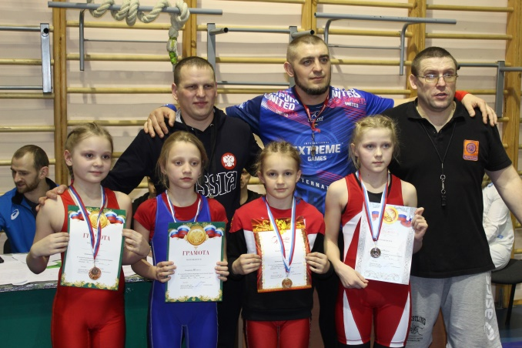
Теннис Вольная борьба

В апреле проводилась акция по сдаче норм ГТО, в которой принимали участие учащиеся 6-11 классов. По итогам тестирования отличившиеся ребята получили золотые, серебряные и бронзовые значки.
Также велась активная профориентационная работа. В школу приезжали агитаторы из разных учебных заведений области и проводили работу со старшеклассниками.

ГРАФИК ПРОВЕДЕНИЯ КРУЖКОВ И СЕКЦИЙ
В МБОУ « КРАСНОЛИПЬЕВСКАЯ ШКОЛА»
(2020 – 2021 учебный год)

№ | Название кружка, секции | ФИО руководителя | Класс | День недели | Время
1 | Секция «Вольная борьба» | Кретинин Е.А. | 2-6 | Понедельник | 18.00-19.00
2 | «Экология и мы» | Аралова Н.В. | 9 | Вторник | 16.00-16.45
3 | «Юные исследователи» | Аралова Н.В. | 10 | Вторник | 17.00-17.45
4 | «Секретные материалы» | Аралова Н.В. | 11 | Вторник | 17.00-17.45
5 | «3-d моделирование» | Кретинина М.А. | 7-9 | Среда | 16.00-16.45
6 | Секция «Вольная борьба» | Кретинин Е.А. | 2-6 | Среда | 18.00-19.00
7 | Секция «Волейбол» | Головащенко С.В. | 10-11 | Четверг | 17.00-17.45
8 | Патриотический клуб «Юнармия» | Головащенко С.В. | 8-11 | Пятница | 17.00-17.45
9 | «Юный художник» | Горяинов И.Н. | 5-9 | Пятница | 15.30-16.15
10 | «Юный музыкант» | Горяинов И.Н. | 5-9 | Пятница | 16.30-17.45
11 | Секция «Кендо» | Мукашева С.В. | 1-11 | Пятница | 18.00-19.00
12 | Секция «Вольная борьба» | Кретинин Е.А. | 2-7 | Пятница | 18.00-19.00
13 | «Юные друзья природы» | Аралова Н.В. | 5 | Пятница | 14:50-15:35

Результаты участия воспитанников школы в муниципальных, региональных и федеральных фестивалях, конкурсах, смотрах приведены в следующей таблице.

УЧАСТИЕ В КОНКУРСАХ (МУНИЦИПАЛЬНЫХ, РЕГИОНАЛЬНЫХ, ВСЕРОССИЙСКИХ) ОБУЧАЮЩИХСЯ и ПЕДАГОГОВ
МБОУ «КРАСНОЛИПЬЕВСКАЯ ШКОЛА» В 2020-2021уч.году
№ п/п | Образовательное учреждение | Название мероприятий | ФИО участника (- ов) | ФИО ответственного или руководителя | Достижения
На муниципальном уровне
1 | МБОУ «Краснолипьевская школа» | Муниципальные соревнования по мини-футболу | Юноши  Девушки | Головащенко С.В. | 2 место  3 место
2 | МБОУ «Краснолипьевская школа» | Муниципальные соревнования школьных спортивных клубов | Команды обучающихся | Головащенко С.В. | 2 место
3 | МБОУ «Краснолипьевская школа» | Муниципальный конкурс творческих работ «Новогодняя сказка» | Корнева А. – 9кл.  Иволгина Е.-10 кл.  Бартенева А. – 9 кл.  Плохих Т. – 9 кл.  Сушкова С. – 9 кл.  Дубровских В. – 1 кл.  Золотарев А. – 1 кл.  Крюков В. – 3 кл.  Бартенева В. – 7 кл. | Миляева С.А.  Суровцева Е.И.  Рыжкова Е.В.  Дубровских Г.А.  Когтева И.Н. | 3 место  2 место  3 место  1 место  1 место  3 место  2 место  1 место  Участие
4 | МБОУ «Краснолипьевская школа» | Региональный конкурс исследовательских работ Вернадского | Рыжкова А. – 10 кл. | Рыжкова Е.В. | Участие
5 | МБОУ «Краснолипьевская школа» | Конференция школьников «Первые шаги» | Рожкова И. – 2 класс  Писарева Е. – 4 класс | Кретинина В.Н.  Иволгина М.Н. | 2 место  2 место
6 | МБОУ «Краснолипьевская школа» | Военно-спортивная игра «Победа» | Команда обуч-ся  (старшее звено) | Головащенко С.В. | 1 место
7 | МБОУ «Краснолипьевская школа» | Муниципальный конкурс «Мама милая, родная» | Суровцев А.,  Псарев А. – 5 класс  Рыжкова А. – 10 класс  Бартенева В. – 7 класс  Руденков М.,  Беляев И. – 3 класс  Петрова Милана (СП)  Павлова Варвара (СП) | Классные руководители | 1 место  3 место  3 место  2 место
8 | МБОУ «Краснолипьевская школа» | Муниципальный этап Всероссийского конкурса «Живая классика -2021» | Самодурова А. – 6 кл. | Миляева С.А. | Участие
9 | МБОУ «Краснолипьевская школа» | Муниципальный этап конкурса патриотической песни «Красная гвоздика» | Дуэт: Тумайкина А., Мишина М. – 11 кл.  Рыжкова А. – 10 кл  Иволгина Е. – 10 кл. | Самодурова Н.С.  Горяинов И.Н. | 3 место  3 место  2 место
10 | МБОУ «Краснолипьевская школа» | Муниципальный этап областной олимпиады по краеведению | Анохина Е.– 11 кл. | Суровцева Е.И. | 1 место
11 | МБОУ «Краснолипьевская школа» | Муниципальный этап конкурса «Лидер 21 века» | Самодурова А.- 6 кл.  Анохина Е. – 11 кл. | Когтева И.Н. | 1 место  2 место
12 | МБОУ «Краснолипьевская школа» | Муниципальный конкурс «Мама милая, родная» | Слапенин К. -5 класс  ПетроваМ.-4 класс  Милютин Т. – 2 класс  Тумайкина В.-7 класс  ВедищеваА., Волков П.-4класс  Беляева В.- 6 класс  Павлова В. – 3 класс  Суровцев А. – 5 класс  Беляев И.- 3 класс | Свиридова Н.В.  Бартенева Н.П.  Канищева Н.Н.  Кретинина М.А.  Иволгина М.Н.  Никитина Т.А.  Когтева И.Н. | 3 место  2 место  1 место  3 место
13 | МБОУ «Краснолипьевская школа» | Муниципальные соревнования по спортивному туризму | Команда обучающихся | Аралов Л.В. | Участие
14 | МБОУ «Краснолипьевская школа» | Муниципальный этап Всероссийских спортивно-образовательных игр «Защитники, вперед!» | Команда обучающихся | Иволгина М.Н. | Участие
15 | МБОУ «Краснолипьевская школа» | Муниципальный конкурс «Новогодняя мозаика» | 5-11 класс | Классные руководители | Участие
16 | МБОУ «Краснолипьевская школа» | Муниципальный этап конкурса сочинений «Выборы-2021» | Никитина П.- 9 кл. | Никитина Т.А. | Участие
17 | МБОУ «Краснолипьевская школа» | Муниципальный этап  Конкурса плакатов «Выборы -2021» | Иволгина Е. – 10 кл. | Суровцева Е.И. | Участие
18 | МБОУ «Краснолипьевская школа» | Муниципальный конкурс «Дорожный серпантин» | Команда обучающихся | Кретинина В.Н. | Участие
19 | МБОУ «Краснолипьевская школа» | Областной заочный конкурс электронных презентаций «Культурное наследие Воронежского края» (муниципальный этап). | Иволгина Е. – 10 кл. | Суровцева Е.И. | 2 место
20 | МБОУ «Краснолипьевская школа» | Районная школа актива детских объединений «Алый парус» | Когтев Н.-11 класс  Макулова Р.-10 класс | Когтева И.Н. | 1 место  2 место
21 | МБОУ «Краснолипьевская школа» | Муниципальный конкурс «Светлая Пасха» | Крюков В., Кретинина В., Шикунова Е., Дубровских Т. – 3 кл. Петрова  Милана 4 класс,  Павлова  Варвара 3 класс  Чистякова С. – 4 кл.  Ведищева А. – 4 кл. | Иволгина М.Н., Когтева И.Н., Кретинина М.А. Канищева Н.Н., Бартенева Н.П. | 2 место  1 место  3 место  2 место
22 | МБОУ «Краснолипьевская школа» | Участие в конкурсе «Неопалимая Купина» | 3-4 класс | Бартенева Н.П.  Канищева Н.Н. | Участие
23 | МБОУ «Краснолипьевская школа» | Муниципальный конкурс «Святое дело – Родине служить» | Кривотулова Е.- 11 класс  Кретинина А.-3 класс | Миляева С.А.  Когтева И.Н. | Участие
24 | МБОУ «Краснолипьевская школа» | Акция «Белый цветок» | Все обучающиеся | Классные руководители | 14600руб.
25 | МБОУ «Краснолипьевская школа» | Акция «Дорожный патруль безопасности» | Отряд ЮИД «Виражи» | Кретинина В.Н. | Участие
26 | МБОУ «Краснолипьевская школа» | Муниципальный этап Всероссийского конкурса сочинений | Беляева В., Кретинин И., - 6 кл.  Рыжкова А.-10кл. | Иволгина М.Н. Миляева С.А. | Участие
27 | МБОУ «Краснолипьевская школа» | Муниципальный конкурс рисунков «Ангел - хранитель» | Макулова Р. – 10 класс  Бартенева В. – 7 класс  Прокопенко В. – 4 класс  Ведищева А.- 4 класс  Волков Н. – 3 класс | Суровцева Е.И.  Рыжкова Е.В.  Иволгина М.Н.  Когтева И.Н. | 2 место  2 место  2 место
28 | МБОУ «Краснолипьевская школа» | Районный конкурс «Красота осенней поры» | Беляева В., Самодурова А.- 6 класс  Писарева Е., Волков П., Косолапова В., Кретинин И.– 4 класс  Волков Н., Беляев И., Крюков В. – 3 кл.  Корнева А. – 9 кл.  Ушаков А. -7 кл.  Рыжкова А.- 10 кл.  Бартенева В. – 7 кл. | Никитина Т.А.  Иволгина М.Н.  Когтева И.Н.  Миляева С.А.  Рыжкова Е.В. | Нет результата
29 | МБОУ «Краснолипьевская школа» | Конкурс по сбору макулатуры «Лучший защитник природы-2020». | Все обучающиеся | Классные руководители | 300кг
30 | МБОУ «Краснолипьевская школа» | Муниципальный этап ежегодного открытого публичного конкурса Воронежской области «Территория идей» | Суровцева Елена Ивановна | Суровцева Елена Ивановна | Участие
31 | МБОУ «Краснолипьевская школа» | Межмуниципальный сетевой телекоммуникационный проект-конкурс «Покорители космоса» | Команда обучающихся | Когтева И.Н. | 2 место
32 | МБОУ «Краснолипьевская школа» | Муниципальный  конкурс «Космос  глазами детей» | Петрова  Милана,  Павлова Варвара | Канищева Н.Н., Бартенева Н.П. | Диплом победителя
33 | МБОУ «Краснолипьевская школа» | Муниципальный  конкурс  «Пасхальная радуга» | Петрова  Милана 4 класс,  Павлова  Варвара 3 класс | Канищева Н.Н., Бартенева Н.П.
34 | МБОУ «Краснолипьевская школа» | IV районный фестиваль детского творчества на иностранных языках | Иволгина Е. – 10 кл. | Демианов Е.В. | 3 место
35 | МБОУ «Краснолипьевская школа» | Муниципальный этап соревнований по настольному теннису | Андропова А. – 5 кл.  Попов А. – 7 кл. | Головащенко С.В. | 2 место  2 место
36 | МБОУ «Краснолипьевская школа» | Муниципальный этап соревнований по волейболу | Команда юношей | Головащенко С.В. | 2 место
37 | МБОУ «Краснолипьевская школа» | Соревнования по бадминтону среди юношей | Команда юношей | Головащенко С.В. | 1 место
38 | МБОУ «Краснолипьевская школа» | Соревнования по легкой атлетике | Сборная команда | Головащенко С.В. | 3 место
На региональном уровне
1 | МБОУ «Краснолипьевская школа» | Экологический конкурс «Покорми птиц зимой» | Кретинина Анастасия – 3кл.  Кирьячков Михаил – 5 кл. Павлова Варвара 3 класс  Крюков В.-3 класс | Когтева И.Н.  Демианов Е.В.  Канищева Н.Н. | Участие
2 | МБОУ «Краснолипьевская школа» | Областной конкурс «Время быть первыми» | Павлова В. – 3 класс | Канищева Н.Н. | 1 место
3 | МБОУ «Краснолипьевская школа» | Региональный этап Российской психолого-педагогической олимпиады школьников им. К. Д. Ушинского | Гришина М., Саввина К.- 11 кл. | Миляева С.А. | Участие
4 | МБОУ «Краснолипьевская школа» | Открытый дистанционный военно-патриотический музыкальный конкурс «Песни военных лет» | Иволгина Е. | Горяинов И.Н. | Участие
5 | МБОУ «Краснолипьевская школа» | Областной фотоконкурс «В объективе – детство!» | Бартенева В. – 7 класс | Рыжкова Е.В. | Участие
6 | МБОУ «Краснолипьевская школа» | Областной конкурс творческих проектов «Культура ЗОЖ среди подростков» творческий проект «Лепбук» | 7 класс | Рыжкова Е.В. | Участие
7 | МБОУ «Краснолипьевская школа» | Научно-практическая конференция «Юные. Любознательные. Активные» «Технологии искусственного интеллекта» | Рыжкова А.-10 кл. | Рыжкова Е.В. | Участие
8 | МБОУ «Краснолипьевская школа» | Областной квест «Будущее без наркотиков» 2021 | 10 класс | Суровцева Е.И. | Участие
9 | МБОУ «Краснолипьевская школа» | Информационно-патриотический проект  Государственной значимости «Мост  памяти». | 10 класс | Суровцева Е.И. | Участие
10 | МБОУ «Краснолипьевская школа» | Фестиваль  иностранных языков  «Полиглот» | Канищев Г., ЧулковаВ. – 5 кл.  Чесноков Д., Чередникова А. – 6 кл. | Демианов Е.В. | 2 место
11 | МБОУ «Краснолипьевская школа» | Областной этап конкурса патриотической песни «Красная гвоздика» | Иволгина Е-10кл.  Гришина М.  Мишина М.  Тумайкина А. -11кл. | Горяинов И.Н.  Самодурова Н.С. | Участие
12 | МБОУ «Краснолипьевская школа» | Зональный этап конкурса патриотической песни «Красная гвоздика» | Иволгина Е-10кл.  Гришина М.  Мишина М.  Тумайкина А. -11кл. | Горяинов И.Н.  Самодурова Н.С. | 2 место  3 место  1 место
13 | МБОУ «Краснолипьевская школа» | Открытый дистанционный военно-патриотический музыкальный конкурс «Песни военных лет» | Иволгина Е-10кл. | Горяинов И.Н. | Участие
14 | МБОУ «Краснолипьевская школа» | Областной конкурс творческих работ «Ремень – не метод воспитания» | Ведищева А., Макулова А.,  ПрокопенкоВ. – 4 класс, Иволгина Е. – 10 кл. | Иволгина М.Н.  Миляева С.А. | Сертификаты участников
15 | МБОУ «Краснолипьевская школа» | Областной конкурс «Доброволец года» | Когтев Н. – 11 класс | Когтева И.Н. | Участие
16 | МБОУ «Краснолипьевская школа» | Региональный этап конкурса эссе «День Рубля» 2020 | Гришина М. – 11 класс  Рыжкова А9кл. | Миляева С.А. Иволгина М.Н. | Участие
17 | МБОУ «Краснолипьевская школа» | Региональный этап Всероссийского конкурса социальной рекламы в области формирования культуры здорового и безопасного образа жизни «Стиль жизни – здоровье! 2020» | Иволгина Е., Рыжкова А. – 10 класс  Бартенева Варвара – 8 класс | Суровцева Е.И.  Рыжкова Е.В. | Участие
18 | МБОУ «Краснолипьевская школа» | Межрайонный онлайн фестиваль патриотической песни  «Песня в солдатской шинели» ВОВ. | Самодурова А. – 6 класс  Ансамбль «Восторг» - 6 класс | Самодурова Н.С. | Лауреаты
19 | МБОУ «Краснолипьевская школа» | Региональный конкурс  для классных руководителей «Классный руководитель#врн» | Рыжкова Е.В.  Демианов Е.В.  Кретинина В.Н. |  | Участие
20 | МБОУ «Краснолипьевская школа» | Областной конкурс творческих работ «Имею право» | Кретинина А.,Волков Н., Меньшикова А. – 3 класс | Когтева И.Н. | Лауреат  Сертификат
21 | МБОУ «Краснолипьевская школа» | Областной конкурс семейного творчества «Рисуем с детьми вечный огонь» | Бартенева В.-7 кл.  Кретинина А., Кретинина В., Дубровских Т., Буганова О., Шикунова Е. – 3 класс | Рыжкова Е.В.  Когтева И.Н. | Участие
22 | МБОУ «Краснолипьевская школа» | Научно-практическая конференция «От любви к природе к культуре природопользования» | Рыжкова А.- 10кл. | Рыжкова Е.В. | Участие
23 | МБОУ «Краснолипьевская школа | Областной конкурс  «Подвиг народа» | Рыжкова Алина – 10 класс | Рыжкова Е.В. | Участие
24 | МБОУ «Краснолипьевская школа | 8-й межмуниципальный конкурс детской и юношеской поэзии «Проба пера» | Иволгина Е. – 10 кл. | Горяинов И.Н. | Лауреат 1 степени
25 | МБОУ «Краснолипьевская школа | Открытый фестиваль бардовской песни «Апрель – 2021» | Иволгина Е. – 10 кл. | Горяинов И.Н. | Лауреат
На всероссийском уровне
1 | МБОУ «Краснолипьевская школа» | VII Международный профессиональный конкурс «Гордость России» | Миляева С.А. | Миляева С.А. | Диплом 1 степени
2 | МБОУ «Краснолипьевская школа» | Всероссийский конкурс школьных сочинений | Никитина П.-9 кл.  Иволгина Е.-10 кл.  Рыжкова А. – 10 кл. | Иволгина М.Н. Никитина Т.А., Миляева С.А. | Участие
3 | МБОУ «Краснолипьевская школа» | Всероссийский творческий конкурс  «Вечная память ветеранам» | Кретинин И -6 кл. | Кретинина М.А. | Участие
4 | МБОУ «Краснолипьевская школа» | Всероссийский урок Арктики. | 5-10 кл. | Суровцева Е.И. | Участие
5 | МБОУ «Краснолипьевская школа» | Диктант Победы | 9-11 класс, учителя (30 человек) | Никитина Т.А. | Участие
6 | МБОУ «Краснолипьевская школа» | VIII Всероссийский конкурс «ГОРДОСТЬ СТРАНЫ» в номинации «Муза в солдатской шинели» | Кривотулова Е. – 11 класс | Миляева С.А. | Победитель
7 | МБОУ «Краснолипьевская школа» | Всероссийский конкурс для школьников «Большая перемена» | 5-10 класс | Классные руководители | Участие
8 | МБОУ «Краснолипьевская школа» | Проект по ранней профессиональной ориентации 6-11-х классов общеобразовательных организаций «Билет в будущее». | Ученики 6-11 классов | Классные руководители | Участие
9 | МБОУ «Краснолипьевская школа» | Всероссийский экологический диктант 2020 | Обучающиеся 8-11 классов | Классные руководители | Участие
10 | МБОУ «Краснолипьевская школа» | Всероссийский этнографический диктант 2020 | Обучающиеся 8-11 классов | Классные руководители | Участие
11 | МБОУ «Краснолипьевская школа» | Всероссийский чемпионат сочинений "Своими словами" | Саввина К.,Мишина М., Гришина М. | Миляева С.А. | Участие
12 | МБОУ «Краснолипьевская школа» | Тест по истории Великой Отечественной войны | 9-11 класс | Миляева С.А., Никитина Т.А. | Участие
13 | МБОУ «Краснолипьевская школа» | Всероссийский тест на знание Конституции РФ | 9-11 класс | Миляева С.А., Никитина Т.А. | Участие
14 | МБОУ «Краснолипьевская школа» | Онлайн олимпиада «Безопасные дороги» на платформе учи.ру | 1-4 класс | Классные руководители
15 | МБОУ «Краснолипьевская школа» | Всероссийский экологический конкурс  #яделаючистымгород | Кретинина Вера, Руденков Матвей-3кл. | Когтева И.Н. | Участие
16 | МБОУ «Краснолипьевская школа» | Всероссийский литературный конкурс "Герои Великой Победы" | Кривотулова Е.- 11 класс | Миляева С.А. | Участие
17 | МБОУ «Краснолипьевская школа» | Международный конкурс исследовательских работ «Правнуки победителей» | Никитина П. – 9 кл. | Никитина Т.А. | Участие
18 | МБОУ «Краснолипьевская школа» | V Всероссийский конкурс  «История местного самоуправления моего края» | Никитина П. – 9 кл. | Никитина Т.А. | Участие
19 | МБОУ «Краснолипьевская школа» | Международный конкурс «Надо много знать, чтобы помогать» | 1 и 4 класс | Иволгина М.Н.  Дубровских Г.А. | Победители 1 этапа

Итого:
1.Всего приняли участие в конкурсах и акциях– 82
С результатами – 58 (1-3 места)
Муниципального уровня – 46
Регионального уровня – 9
Всероссийского уровня -3

Система работы по профилактике правонарушений, школьной дезадаптации и наркомании поставлена на должном уровне. Каждый учащийся и родитель повторно были ознакомлены СОЗ№119 от 19.10.2009 «О мерах по предупреждению причинения вреда здоровью детей, их физическому, интеллектуальному, психическому, духовному и нравственному развитию» по недопущению пребывания детей в местах, нахождение в которых может причинить вред их здоровью, а также после 22.00.
Тесно поддерживалась связь с родителями, с целью устранения причин девиантного и деструктивного поведения, оказывалась педагогическая помощь в воспитании детей, регулярно посещались на дому классными руководителями семьи детей, находящихся «в группе риска», состоящих на ВШК. Систематически и.о.заместителем директора по BP Миляевой С.А. и социальным педагогом Араловой Н.В. проводились профилактические беседы, тренинги в рамках работы Совета профилактики с учащимися школы. Все «трудные» подростки вовлекались в классные и общешкольные мероприятия, посещали спортивные секции.
В системе проводилась работа по профилактике курения, наркомании и алкоголизма. В течение учебного года были проведены беседы «Здоровые дети в здоровой семье», «Наркомания – знак беды», «Скажи жизни – ДА!», конкурс рисунков и плакатов «Мы за здоровый образ жизни», диспуты: «Что такое счастье?», «Нет ничего дороже жизни».
Корпус классных руководителей состоит из 15 человек, из них 6 - учителей начальных классов. Совершенствование профессиональной компетенции классных руководителей осуществляется путем самообразования (методическая литература, журнал «Классный руководитель» и научно-методический журнал заместителя директора школы по воспитательной работе и др.), обмена опытом и знакомства с новыми воспитательными технологиями, формами и методами воспитательной работы на школьных семинарах, на вебинарах, организованных Воронежским институтом развития образования.
Проводится обмен опытом по работе классных руководителей с родителями, организация патриотического и нравственного воспитания, деятельность классных органов ученического самоуправления. На новый учебный год в методическом плане ставится задача по совершенствованию аналитической и диагностической деятельности классных руководителей и их компетентности по данному виду деятельности.
Анализируя работу классных руководителей, можно отчетливо проследить направленность на формирование здорового образа жизни и культуры труда, воспитание патриотизма, гражданственности, экологической и нравственной культуры.
Классные часы - это самая распространенная форма общения классного руководителя и учащихся. На классных часах решались все вопросы воспитательного характера, организационные вопросы, проводились тематические мероприятия, встречи.

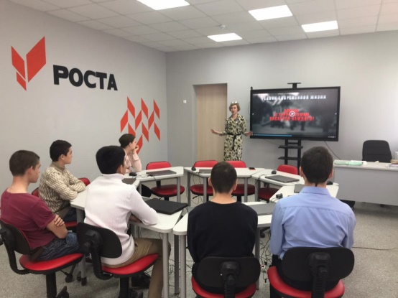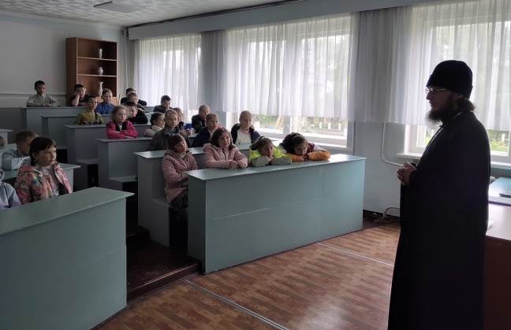

Классные руководители проявляют творческий подход в организации воспитательного процесса в классе. Но не всем это удается, и не все прилагают максимум усилий. Хочется отметить исполнительность, творчество и добросовестное отношение к своим должностным обязанностям классных руководителей: 4 класса – Иволгиной М.Н., 3 класса – Когтевой И.Н., 10 класса – Суровцевой Е.И., 8 класса - Никитиной Т.А. Работу классных руководителей за прошлый учебный год можно считать "удовлетворительной".

Родительские собрания проводились системно всеми классными руководителями 1 раз в четверть и 4 раза за 2020-2021 учебный год - общешкольные. Несколько раз родители не имели возможности прийти в школу из-за пандемии, поэтому собрания проводились в режиме онлайн.
Классные родительские собрания имели разностороннюю тематику. Обсуждались вопросы возрастных особенностей у детей, соблюдение режима дня, формирования здорового образа жизни, ответственности и обязанностях родителей, воспитания добра и милосердия, чувства патриотизма, ответственности и самостоятельности детей, организации досуга, профориентации и многие другие.

ПЛАН РОДИТЕЛЬСКОГО ВСЕОБУЧА
(ЕДИНЫЕ ОБЩЕШКОЛЬНЫЕ РОДИТЕЛЬСКИЕ СОБРАНИЯ МБОУ «КРАСНОЛИПЬЕВСКАЯ ШКОЛА» на 2020-2021 уч.г.)
Собрания проводятся отдельно по классам, но на единую тематику.
1. | 1 собрание  - 1.Основные направления деятельности в учреждении образования в 2020/2021 учебном году и пути их реализации.  - Обучение в школе в условиях пандемии.  - Информация о состоянии учебно-воспитательного процесса в школе и задачах на 2020-2021 учебный год.  4.Разное. | Сентябрь | Арцыбашев А.А.  Миляева С.А.  Дубровских Г.А.  Классные руководители
2. | 2 собрание  - Интернет-безопасность в подростковой среде.  - Авторитет родителя.  3. Предварительные итоги успеваемости и посещаемости за 1 полугодие 2020-2021 учебного года.  4.Разное. | Декабрь | Миляева С.А.  Аралова Н.В.  Дубровских Г.А.  Арцыбашев А.А.  Классные руководители
3. | 3 собрание  1. О подготовке к итоговой аттестации. Результаты тренировочно-диагностического тестирования ОГЭ и ЕГЭ  2. ПАВы в среде подростков. Как уберечь ребенка?  3. Профилактика суицидов.  4.Разное. | Март | Дубровских Г.А.  Аралова Н.В.  Миляева С.А.  Арцыбашев А.А.  Классные руководители
4. | 4 собрание  - Предварительные итоги 2020-2021 учебного года.  - Организация летнего труда и отдыха учащихся.  - Итоговая аттестация обучающихся 9, 11 классов.  - Планы работы школы на новый 2020-2021учебный год.  5. Ответственность несовершеннолетних и родителей за совершение правонарушений. | Май | Никитина Т.А.  Миляева С.А.  Дубровских Г.А.  Классные руководители  Аралова Н.В.

В настоящее время разработан перспективный план летней оздоровительной компании.
В целях определения качества и всестороннего анализа воспитательного процесса, в течение года осуществлялся внутришкольный контроль за организацией воспитательной деятельности. Контролировались следующие аспекты ВД:
• Планирование работы классных руководителей.
• Комплектование групп и планирование руководителей объединений дополнительного образования.
• Внедрение областной концепции и разработка классных воспитательных программ.
• Состояние классных информационных уголков.
• Организация работы детских объединений и органов ученического самоуправления.
• Деятельность классных руководителей по развитию познавательных интересов учащихся и их творческого потенциала.
• Состояние спортивно-оздоровительной работы в классах. Реализация программы «Здоровье».
• Реализация классных мероприятий и выполнения планов воспитательной работы.
• Состояние профилактической работы по предупреждению вредных привычек и асоциального поведения и формирование здорового образа жизни.
• Уровень воспитанности учащихся.

Формы контроля были следующие:
■ проверка документации классных руководителей;
■ проверка документации руководителей доп. образования;
■ рейды по проверке классных уголков;
■ анкетирование диагностика учащихся и классных руководителей;
■ собеседование с учащимися;
■ посещение классных часов, внеклассных мероприятий;
По итогам контроля было отмечено:
- добросовестное исполнение обязанностей классного руководителя: Дубровских Г.А. (1 кл.), Иволгиной М.Н. (4 кл.), Когтевой И.Н.(3кл.).
- творческий подход к разработке воспитательного плана у Суровцевой Е.И. (10 кл.).
Система внутришкольного контроля обеспечивает сбор и обработку информации о состоянии воспитательного процесса и принятия компетентных решений по результатам контроля. Результаты контроля находили отражение в информационных и аналитических справках, обсуждались на совещании при директоре, педсовете, заседаниях методических объединений классных руководителей, положительный опыт обобщался и распространялся в рамках школы.
В течение года вопросы воспитательной работы неоднократно рассматривались на общешкольных родительских собраниях и педсоветах.
Неоднократно вопросы BP выносились на совещания при директоре, классные родительские собрания, Совет школы и заседания родительского комитета.
Подводя итоги воспитательной работы за прошедший учебный год можно оценить ее как удовлетворительную. В целом все поставленные задачи были выполнены. Исходя из анализа воспитательной работы за 2020 – 2021учебный год, задачи на новый учебный год ставятся следующие:
Продолжить работу по повышению научно-теоретического уровня педагогического коллектива в области воспитания детей.
Обновлять и развивать единую систему школьного и классного ученического самоуправления.
Продолжать обновлять и развивать систему работы по охране здоровья учащихся.
Развивать внеурочную деятельность учащихся, направленную на формирование нравственной культуры, их гражданской позиции, расширение кругозора, интеллектуальное развитие, на улучшение усвоения учебного материала.
Продолжать формировать и развивать систему работы с родителями и общественностью.

Формирование здорового образа жизни обучающихся:
Параметр | Результат
Наличие программы формирования здорового образа жизни | Да
Отражение данной проблемы в Программе развития организации | Стр.17-20
Участие ОО в конкурсах программах по формированию ЗОЖ | Областной конкурс творческих работ по пропаганде здорового и безопасного образа жизни «Краски жизни»
 | Муниципальный конкурс «Мы за здоровый образ жизни!»
 | Военно-спортивная игра «Победа»
 | Военно-спортивная игра «Арсенал»
 | Школьный конкурс рисунков «Здоровый образ жизни»
 | Школьный конкурс рисунков «ГТО в моей жизни»
 | День здоровья
 | День физкультурника
 | Всероссийские спортивно-образовательные игры «Защитники – вперед!»
 | Работа ДОЛ «Солнышко»

Показатели деятельности ОО по здоровьесбережению обучающихся:

№  п/п | Наименование | 2018-2019 | 2019-2020 | 2020-2021
1. | Число дней, пропущенных обучающимися по болезни | 1232 | 1113 | 1219
2. | Доля обучающихся, имеющих возможность горячего питания | 100% | 100% | 100%
3. | % обучающихся, болевших респираторными заболеваниями | 57% | 48% | 53%
4. | % обучающихся, имеющих основную группу | 53% | 53% | 52%

Количество обучающихся, получивших травмы и пищевые отравления во время образовательного процесса:

Год | Количество обучающихся, получивших травмы | Количество обучающихся, получивших пищевые отравления
2018-2019 | 0 | 0
2019-2020 | 0 | 0
2020-2021 | 0 | 0
Динамика соматического здоровья обучающихся

Виды заболеваний | Количество учащихся
Начальная школа (1-4кл.-81 чел.)
Заболевание эндокринной системы | 3
Вегето-сосудистая дистония | 3
Заболевания пищеварительной системы | 4
Сердечно-сосудистые заболевания | 1
Нарушение осанки | 2
Заболевание верхних и нижних дыхательных путей | 11
Нарушение зрения | 2
Кариес | 13
Ожирение | 1
Сколиоз | 1
Опорно-двигательного аппарата | 1
Основная школа (5-9кл.-71чел.)
Заболевание эндокринной системы | 4
Вегето-сосудистая дистония | 5
Заболевания пищеварительной системы | 6
Сердечно-сосудистые заболевания | 2
Нарушение осанки | 6
Заболевание верхних и нижних дыхательных путей | 5
Нарушение зрения | 5
Кариес | 17
Ожирение | 5
Сколиоз | 2
Опорно-двигательного аппарата | 0
Старшая школа (10-11кл.-18 чел.)
Заболевание эндокринной системы | 1
Вегето-сосудистая дистония | 2
Заболевания пищеварительной системы | 2
Сердечно-сосудистые заболевания | 1
Нарушение осанки | 3
Заболевание верхних и нижних дыхательных путей | 1
Нарушение зрения | 4
Кариес | 7
Ожирение | 1
Сколиоз | 2
Опорно-двигательного аппарата | 0

Состояние школьных зданий и условий обучения школьников
№ | Показатель | 2021г.
1 | Учебное заведение требует капитального ремонта | Да
2 | Учебное заведение находится в аварийном состоянии | Нет
3 | Учебное заведение полностью благоустроено | Да
4 | Учебная площадь школы в расчете на одного учащегося | 21 кв.м.
5 | Наполняемость класса | 11

Анализ работы социального педагога
Работа социального педагога МБОУ «Краснолипьевская школа» велась по плану работы на 2020- 2021 учебный год. В школе выстроена система работы по обеспечению защиты и реализации прав, законных интересов несовершеннолетних, профилактике противоправного поведения подростков, социального сиротства, отраженная в планировании: разработаны приложения к плану учебно-воспитательной работы на 2020-2021 уч. год.: план мероприятий по профилактике правонарушений и преступлений среди несовершеннолетних, охрана прав несовершеннолетних, социальная защита учащихся, профилактика социального сиротства, план мероприятий по профилактике наркомании, токсикомании и табакокурения, план мероприятий по поддержке педагогических работников, работающих с детьми, находящимися в социально- опасном положении, и детьми из семей, находящихся в социально-опасном положении, Комплексный план мероприятий по профилактике злоупотребления психоактивных веществ среди детей и подростков и др.
В течение учебного года основной задачей в работе социального педагога школы является социальная защита прав детей, создание благоприятных условий для развития ребенка, установление связей и партнерских отношений между семьей и школой. Для достижения положительных результатов в своей деятельности руководствуюсь:
- Законом «Об образовании».
- Конвенцией о правах ребенка.
- Нормативными актами.
- Федеральными законами по профилактике безнадзорности и правонарушений среди несовершеннолетних.

Цель деятельности социального педагога – создание благоприятных условий для развития личности ребёнка; оказанию ребёнку комплексной помощи в саморазвитии и самореализации в процессе восприятия мира и адаптации в нём; защита ребёнка в его жизненном пространстве.
Из цели вытекают основные направления моей деятельности:
- Контроль движения учащихся и выполнение всеобуча.
- Поддержка тесной связи с родителями. Изучение социальных проблем воспитанников.
- Учет и профилактическая работа с детьми из неблагополучных семей и семей, оказавшихся в трудной жизненной ситуации.
- Социальная защита детей из семей группы риска: многодетных; опекаемых; неполных; малоимущих.
- Патронаж опекаемых и неблагополучных семей.
- Консультация классных руководителей, выступления на педсоветах, совещаниях и родительских собраниях.
Социальная работа с семьями
На начало года проведена социальная паспортизация классов и составлен социальный фон школы.
В школе обучается - 170 человек.
Из них:
- дети, находящиеся под опекой и приемной семье - 14 человека;

- многодетные семьи – 23 семьи;
- неполных семей – 30;
- мать одиночка -9;
- родители в разводе-10;
-вдовы- 6;
НЕПОЛНАЯ СЕМЬЯ – (ПОВТОРНЫЙ БРАК, НО ДЕТИ НЕ УСЫНОВЛЕНЫ)- 5
- дети, состоящие на ВШК – 2 человека ( сентябрь-декабрь); 3- (апрель-июнь)
- неблагополучные семьи - 2 семьи.
На основе этих данных составлен социальный паспорт школы, который был доведен до сведения родителей на общешкольном родительском собрании.
В течение учебного года осуществлялся постоянный контроль за детьми из неблагополучных семей. Осуществлялся контроль за ситуацией в семьях: проводились рейды по посещению этих семей, составлялись акты ЖБУ, родителям давались рекомендации, консультации.
В начале сентября 2020 года и в мае 2021 года проводилось контрольное обследование семей, в которых воспитываются опекаемые дети. Составлялись акты обследования жилищно-бытовых условий проживания несовершеннолетних. Была оказана помощь опекунам в подготовке отчетов о хранении, об использовании имущества несовершеннолетнего подопечного и об управлении таким имуществом за 2020 год. С опекунами проводились индивидуальные консультации, решались вопросы по оказанию помощи таким семьям.

Организация досуга учащихся
В начале учебного года все ученики школы имели возможность записаться в кружки и секции по интересам. В результате работы с детьми и с семьями «группы риска» учащиеся из этих семей не посещали кружки и спортивные секции в школе и в СКДЦ из за эпидемиологической обстановки.
Профилактика правонарушений
Воспитание в школе реализуется через воспитательный процесс – взаимодействие педагогов и детей с целью ориентации их на саморазвитие, самовоспитание, самореализацию.
В основе работы с учащимися, оказавшимися в трудной жизненной ситуации, заложен индивидуальный подход. Индивидуальный подход в воспитании предполагает организацию педагогических воздействий с учетом особенностей и уровня воспитанности ребенка, а также условий его жизнедеятельности.
В начале года был изучен контингент подростков и их семей, выделены учащиеся , оказавшиеся в трудной жизненной ситуации. Поддерживается тесная связь с родителями, классными руководителями, учителями-предметниками, администрацией школы и комиссией по делам несовершеннолетних, ПДН.
Деятельность социального педагога школы по вопросам профилактики правонарушений среди подростков реализуется согласно плану, утвержденному директором школы. Социальный педагог выполняет следующие функции:
- Диагностическая и аналитическая – формирует банк данных «трудных» подростков и учащихся из неблагополучных и асоциальных семей, учет динамики успеваемости и посещаемости учеников, анализ занятости во внеурочное время.
- Социально-педагогическая помощь и поддержка в работе классных руководителей и учителей предметников.
- Коррекционная – индивидуальная работа с «трудными», с целью усиления позитивных влияний социальной среды.
- Социально-профилактическая – установление доверительных отношений с подростками и родителями, использование имеющегося арсенала правовых норм для защиты прав и интересов личности.
- Профориентационная работа среди несовершеннолетних.

Постановка на внутришкольный учет носит профилактический характер и является основанием для организации индивидуальной профилактической работы.
Индивидуальная профилактическая работа систематически проводится классными руководителями и социальным педагогом в форме профилактических бесед, диагностических исследований, привлечения к выполнению посильных поручений, вовлечения в различные виды положительной деятельности (кружки, спортивные секции, школьные мероприятия).
С этими детьми проводится большая работа, обеспечивающая коррекцию поведения, успеваемости и посещаемости. Тесно сотрудничаем с родителями, административными органами и органами социально-педагогической поддержки. За детьми, состоящими на ВШК ведется постоянный контроль, совместно с классными руководителями было организовано посещение данных семей. На конец каждой учебной четверти в правоохранительные органы подается информация о занятости несовершеннолетних, состоящих на ВШК и ведомости успеваемости уч-ся.
Проводится работа по повышению правовой грамотности учащихся и их родителей с целью профилактики девиантного поведения.
Было принято участие в месячниках: по выявлению устройству детей, оставшихся без попечения родителей, в акциях: «Подросток», «Всеобуч», «Каникулы» , «Здоровье».
В течение учебного года проводился постоянный контроль за посещаемостью учащимися учебных занятий, выяснялись причины их отсутствия или опозданий, поддерживалась тесная связь с родителями и классными руководителями. В случае длительного отсутствия ученика социальный педагог и классный руководитель посещали по месту жительства учащихся. Ежемесячно подается информация в отдел по образованию об учащихся, допустивших многочисленные пропуски учебных занятий без уважительных причин. Злостных прогульщиков в школе нет.
Была организована встреча учащихся с работниками районных служб и ведомств, заинтересованных в профилактике правонарушений среди несовершеннолетних. Участковый инспектор и инспектор ПДН беседовали с уч-ся на тему «Ответственность за правонарушения и по ПДД», « Профилактика наркомании среди несовершеннолетних»
По запросу РОНО в школе были организованы и проведены мероприятия, направленные на профилактику здорового образа жизни:
- Классный час «Детки в пивной клетке»(9 кл.)
- Выставка книг «За здоровый образ жизни»
- Смотр стенгазет «В здоровом теле – здоровый дух»

- Проведены профилактические мероприятия, направленные на воспитание несовершеннолетних, находящихся в социально опасном положении, на формирование их законопослушного поведения, включающего миролюбие, веротерпимость, толерантность. - В школе были организованы и проведены следующие мероприятия:
- Тренинг «Мир чувств и эмоций» (10-11 кл.)
- Классный час «Что такое толерантность?» (1-4 кл.)
3.Опрос учащихся 1-11 классов «Мое свободное время»
- Просмотр фильмов по профилактике экстремизма (9-11 кл)
- Анкетирование уч-ся 1-11 кл. по теме «Определение уровня воспитанности»
- Приняли участие в интернет – уроке по теме: «Профилактика наркомании в образовательной среде»
- Была организована встреча учащихся 5-11 классов с начальником пожарной части №54 по Репьевскому району Воронежской области.
- Проведена проверка компьютеров на программы блокировки потенциально- опасных для здоровья и психики подростков сайтов.
В школе создан Совет по профилактике правонарушений, заседание которого проводится 1 раз в месяц и по мере необходимости. Он помогает корректировать поведение учащихся « группы риска» .
На заседании Совета по профилактике правонарушений ведется работа :
1. по выявлению учащихся, находящихся в социально опасном положении, а также не посещающих или систематически пропускающих по неуважительным причинам занятия в школе;
2. по выявлению семей, находящиеся в социально опасном положении, и оказании им индивидуальную помощь в воспитании детей;
3. по привлечению учащихся « группы риска» к занятиям в кружках и спортивных секциях.
- Приняли участие во Всероссийской акции для российских школьников «Минута Телефона доверия» (приняли участие в конкурсе)
- Участие в районном семинаре «Профилактика вредных привычек»
- Ведется работа по «Стратегии государственной антинаркотической политики на территории Воронежской области» (ежеквартальный отчет)
- приняли участие в акции «Внимание- дети!», «Здоровье».
- проведено ряд мероприятий в рамках областной акции «Школа- территория без насилия»
- проведен День правовой помощи детям
- работает служба школьной медиации
- областная антинаркотическая акция «Будущее без наркотиков»
-проект «Живи долго!»
- месячник по устройству и выявлению несовершеннолетних и семей, попавших в трудную жизненную ситуацию
- проведен соц. опрос уч-ся 5-11 кл. на тему «Здоровое питание»
- участие в Вебинарах
- областная акция «Скажи детству без насилия: «Да!» и др.

Диагностические исследования
1. Среди уч-ся 8 -11 классов было проведено социально-психологическое тестирование, направленное на раннее выявление немедицинского потребления наркотических средств и психотропных веществ (онлайн).
2.Анкетирование уч-ся 8-11 классов в целях изучения отношения молодежи к проблемам наркомании.
Анализируя полученные результаты можно сказать, что среди опрошенных нет уч-ся, употребляющих психоактивные вещества. Дети отрицательно относятся к тем, кто употребляет наркотики. На вопрос « Как Вы поступите, если узнаете, что Ваш лучший друг принимает наркотики» уч-ся отвечали : постараюсь уговорить бросить, отведу в больницу и др. Подростки знают о пагубном воздействии наркотиков на организм. Они считают, что СМИ пропагандирует: секс, нездоровый образ жизни, алкоголь и человеку со слабым характером трудно удержаться от соблазнов.
3.Социологическое обследование уч-ся 6-11 кл. по снижению рисков вовлечения молодежи в экстремистскую активность;
4. Диагностика суицидального поведения подростков (модификация опросника Г. Айзенка «Самооценка психических состояний личности» для подросткового возраста).

Анализируя всю работу социального педагога за 2020- 2021 уч. год можно выделить ряд проблем, которые возникают в процессе работы:
- Проблемы, связанные с неадекватным и девиантным поведением, дезадаптацией детей и подростков в социальной среде.
- Проблемы, связанные с неблагополучием семьи.
- Проблемы тяжелого материального положения родителей, потеря авторитета в глазах ребенка, педагогическая запущенность детей, педагогическая безграмотность родителей, их неготовность и/или нежелание заниматься полноценным воспитанием детей.

